Министерство образования и науки Российской Федерации
ООО «МИК»

Общероссийское исследование эффективности существующих условий адаптации, закрепления и профессионального развития молодых педагогов, применяемых во всех 85 субъектах Российской Федерации

Результаты исследования по выявлению условий, необходимых и достаточных для успешной адаптации, закрепления и профессионального развития молодых педагогов, во всех субъектах Российской Федерации

Москва, 2015
Основные термины:
Адаптация понимается как присвоение профессиональной позиции, роли, переживание профессиональной деятельности как своей, а себя как уместного и востребованного в профессиональном сообществе и в конкретном коллективе;
Закрепление понимается как целевая деятельность управляющих структур, направленная на создание условий, обеспечивающих удержание специалиста в статусе педагога в штате образовательной организации до различных позиций в сфере образования муниципального и регионального масштаба (профессиональной педагогической деятельности в различных ролях). При этом закрепление конкретизируется в характеристиках внутренней персональной детерминации (как персональное решение с персональной ответственностью) и внешних обязывающих обусловленностей (условия договора, проекта, отказа от должности в организации в силу внешних обязывающих обстоятельств);
Профессиональное развитие понимается как персональная оценка собственной профессиональной перспективы:
как приращение новых способов реализации себя как педагога или деятеля образования; возможность действовать как педагог или деятель образования с большей эффективностью в условиях своей образовательной организации или в определенном образовательном пространстве;
как карьерный рост, связанный с возможностью занятия позиций управленческой деятельности в системе образования;
как конкурентное преимущество по сравнению с другими представителями профессионального цеха в форме получения различного рода признаний и статуса (победы в конкурсах, получение званий, степеней, приобретение известности).
Содержание исследования по выявлению условий, необходимых и достаточных для успешной адаптации, закрепления и профессионального развития молодых педагогов, во всех субъектах Российской Федерации:
Необходимо выявить и описать условия, в которых наилучшим образом сочетаются решения задач адаптации, закрепления и развития профессионального педагогического человеческого потенциала как система, в которой учитываются и сочетаются притязания и ресурсный потенциал молодежи и управленческие решения, обеспечивающие капитализацию этого потенциала в интересах развития территориальной системы образования и достижения ею значимых качественных результатов.
Широкая рамка для исследовательского вопрошания сформулирована в описании концепции исследования следующим образом: каковы те значимые условия, которые способствуют или препятствуют удержанию или прерыванию (возникновению) на каком-то из этапов социально-профессионального самоопределения ориентации на профессиональное педагогическое позиционирование.
В данном исследовании предполагается изучать, с одной стороны, представления и переживания молодых педагогов к сюжетам адаптации, закрепления и профессионального развития в сфере образования, а с другой – представления управленцев школьного и муниципального уровней о действиях, предпринимаемых по созданию условий для тех же процессов.
Общая гипотеза исследования состоит в предположении о том, что эффективность практики работы с молодыми педагогами на территориях может быть обнаружена в тех случаях, когда реальные переживания молодой части учительского корпуса, находящейся на старте профессиональной карьеры относительно своей собственной идентичности и перспективности соответствует тем управленческим усилиям, которые по усмотрению инстанции управления предпринимаются для обеспечения их профессиональной идентичности и перспективности.
Поскольку предметом исследования определены условия адаптации, закрепления и профессионального развития молодых педагогов, в выборе форм и технологий в первую очередь важно установить каким образом эти условия могут быть выявлены и соответственно описаны. В отличие от целого ряда реализованных подходов, в которых эти условия описываются как объективные данные (буквально в виде организованных и проводимых мероприятий, институций,) и в дополнение к ним, мы в исследовании предполагаем ориентироваться на субъективные представления тех персон, которые занимая значимые позиции, принимают реальные решения с одной стороны, относительно создания таких условий, с другой стороны как интерпретирующих (воспринимающих) некоторые условия как способствующие принятию личного решения относительно профессионального самочувствия и соответствующих передвижений в социальном пространстве.

Результаты исследования по выявлению условий, необходимых и достаточных для успешной адаптации, закрепления и профессионального развития молодых педагогов, во всех субъектах Российской Федерации (на основе анкетирования)

Описание выборки
В анкетном опросе приняло участие 13282 молодых педагога из всех субъектов Российской Федерации, 4133 директоров школ и 1011 представителей муниципальной и региональной власти.
Данные, в разрезе регионов представлены в таблице 1.
- — Количество молодых педагогов, принявших участие в опросе, в разрезе субъектов РФ.
№ п/п | Субъекты Российской Федерации | количество ответивших
 | Центральный федеральный округ
1 | Белгородская область | 141
2 | Брянская область | 63
3 | Владимирская область | 102
4 | Воронежская область | 321
5 | Ивановская область | 134
6 | Калужская область | 156
7 | Костромская область | 154
8 | Курская область | 179
9 | Липецкая область | 87
10 | Московская область | 162
11 | Орловская область | 184
12 | Рязанская область | 118
13 | Смоленская область | 112
14 | Тамбовская область | 270
15 | Тверская область | 49
16 | Тульская область | 159
17 | Ярославская область | 176
18 | Москва | 141
 | Северо-Западный федеральный округ
19 | Республика Карелия | 17
20 | Республика Коми | 116
21 | Архангельская область | 189
22 | Ненецкий автономный округ | 24
23 | Вологодская область | 158
24 | Калининградская область | 160
25 | Ленинградская область | 11
26 | Мурманская область | 153
27 | Новгородская область | 143
28 | Псковская область | 79
29 | Санкт-Петербург | 202
 | Южный федеральный округ
30 | Республика Адыгея (Адыгея) | 163
31 | Республика Калмыкия | 157
32 | Краснодарский край | 19
33 | Астраханская область | 291
34 | Волгоградская область | 175
35 | Ростовская область | 211
 | Приволжский федеральный округ
36 | Республика Башкортостан | 188
37 | Республика Марий Эл | 146
38 | Республика Мордовия | 276
39 | Республика Татарстан (Татарстан) | 144
40 | Удмуртская Республика | 272
41 | Чувашская Республика - Чувашия | 14
42 | Кировская область | 217
43 | Нижегородская область | 389
44 | Оренбургская область | 226
45 | Пензенская область | 151
46 | Пермский край | 183
47 | Самарская область | 189
48 | Саратовская область | 155
49 | Ульяновская область | 150
 | Уральский федеральный округ
50 | Курганская область | 165
51 | Свердловская область | 423
52 | Тюменская область | 152
53 | Ханты-Мансийский автономный округ | 120
54 | Ямало-Ненецкий автономный округ | 216
55 | Челябинская область | 85
 | Сибирский федеральный округ
56 | Республика Алтай | 158
57 | Республика Бурятия | 324
58 | Республика Тыва | 15
59 | Республика Хакасия | 115
60 | Алтайский край | 153
61 | Красноярский край | 145
62 | Иркутская область | 173
63 | Кемеровская область | 251
64 | Новосибирская область | 151
65 | Омская область | 153
66 | Томская область | 196
67 | Забайкальский край | 115
 | Дальневосточный федеральный округ
68 | Республика Саха (Якутия) | 113
69 | Приморский край | 122
70 | Хабаровский край | 270
71 | Амурская область | 262
72 | Камчатский край | 140
73 | Магаданская область | 66
74 | Сахалинская область | 250
75 | Еврейская автономная область | 109
76 | Чукотский автономный округ | 39
 | Северо-Кавказский федеральный округ
77 | Республика Дагестан | 214
78 | Республика Ингушетия | 133
79 | Кабардино-Балкарская Республика | 219
80 | Карачаево-Черкесская Республика | 5
81 | Республика Северная Осетия-Алания | 110
82 | Чеченская Республика | 205
83 | Ставропольский край | 165
84 | Республика Крым | 53
85 | г. Севастополь | 21
 | Всего | 13 282

Далее, данные, полученные в результате опроса молодых педагогов, будут использованы для анализа ситуации в целом по Российской Федерации, а также в разрезе субъектов РФ, в которых количество опрошенных соответствует условиям технического задания, репрезентативности выборки и может быть распространено на популяцию молодых педагогов. В этом смысле, данные Брянской Тверской, Ленинградской, Челябинской области, Республик Карелия, Чувашия, Тыва и Карачаево-Черкессия, а также Краснодарский край будут использованы только в обобщенном виде в анализе и описании общей ситуации по Российской Федерации.
В ходе исследования также принимали участие директора школ и представители муниципальной и региональной власти.
В таблице 2 представлены данные по выборке в разрезе субъектов Российской Федерации.
- — Количество директоров школ и представителей муниципальной и региональной власти принявших участие в опросе, в разрезе субъектов РФ
№ п/п | Субъекты Российской Федерации | количество ответивших из числа:
 |  | директоров школ | представителей муниципальной и региональной власти
1 | Алтайский край | 41 | 11
2 | Амурская область | 95 | 22
3 | Архангельская обл. | 66 | 17
4 | Астраханская область | 78 | 11
5 | Белгородская область | 38 | 7
6 | Брянская область | 23 | 6
7 | Владимирская область | 33 | 16
8 | Волгоградская область | 70 | 13
9 | Вологодская область | 39 | 8
10 | Воронежская область | 137 | 13
11 | г. Москва | 47 | 10
12 | г. Санкт-Петербург | 76 | 9
13 | Еврейская АО | 46 | 10
14 | Забайкальский край | 40 | 12
15 | Ивановская область | 35 | 11
16 | Иркутская область | 44 | 10
17 | Кабардино-Балкарская Республика | 65 | 21
18 | Калининградская область | 46 | 11
19 | Калужская область | 45 | 11
20 | Камчатский край | 57 | 13
21 | Карачаево-Черкесская Республика | 2 | 0
22 | Кемеровская область | 58 | 9
23 | Кировская область | 116 | 24
24 | Костромская область | 52 | 13
25 | Красноярский край | 40 | 15
26 | Курганская область | 75 | 15
27 | Курская область | 76 | 16
28 | Ленинградская область | 5 | 0
29 | Липецкая область | 26 | 18
30 | Магаданская область | 27 | 5
31 | Московская область | 39 | 21
32 | Мурманская область | 65 | 13
33 | Ненецкий АО | 5 | 2
34 | Нижегородская область | 123 | 29
35 | Новгородская область | 65 | 21
36 | Новосибирская область | 44 | 13
37 | Омская область | 42 | 12
38 | Оренбургская область | 112 | 26
39 | Орловская область | 41 | 14
40 | Пензенская область | 37 | 12
41 | Пермский край | 47 | 11
42 | Приморский край | 50 | 15
43 | Псковская область | 32 | 37
44 | Республика Адыгея | 51 | 16
45 | Республика Алтай | 35 | 10
46 | Республика Башкортостан | 79 | 24
47 | Республика Бурятия | 137 | 17
48 | Республика Дагестан | 40 | 12
49 | Республика Ингушетия | 34 | 5
50 | Республика Калмыкия | 40 | 14
51 | Республика Карелия | 1 | 0
52 | Республика Коми | 28 | 9
53 | Республика Крым | 23 | 7
54 | Республика Марий Эл | 33 | 6
55 | Республика Мордовия | 91 | 15
56 | Республика Саха (Якутия) | 6 | 3
57 | Республика Северная Осетия - Алания | 37 | 5
58 | Республика Татарстан | 59 | 21
59 | Республика Тыва | 1 | 0
60 | Республика Хакасия | 29 | 10
61 | Ростовская область | 54 | 9
62 | Рязанская область | 37 | 10
63 | Самарская область | 55 | 28
64 | Саратовская область | 38 | 10
65 | Сахалинская область | 76 | 10
66 | Свердловская область | 203 | 11
67 | Смоленская область | 34 | 6
68 | Ставропольский край | 1 | 0
69 | Тамбовская область | 66 | 19
70 | Тверская область | 7 | 7
71 | Томская область | 37 | 11
72 | Тульская область | 49 | 19
73 | Тюменская область | 17 | 6
74 | Удмуртская Республика | 55 | 18
75 | Ульяновская область | 53 | 16
76 | Хабаровский край | 91 | 19
77 | Ханты-Мансийский АО - Югра | 25 | 4
78 | Челябинская область | 30 | 10
79 | Чеченская Республика | 57 | 11
80 | Чувашская Республика | 5 | 0
81 | Чукотский АО | 20 | 5
82 | Ямало-Ненецкий АО | 53 | 11
83 | Ярославская область | 46 | 14
 | Всего | 4133 | 1011

С точки зрения валидности данных, результаты опроса показали, что в категории директоров школ и представителей муниципальной и региональной власти данные по субъектам РФ - Республикам Саха (Якутия), Тыва, Чувашия, Карелия, Карачаево-Черкессия Ненецкий АО и Ставропольский край, Тверская и Ленинградская области будут использованы в обобщенном виде и учтены только в описании в целом по всем субъектам Российской Федерации.
В категории представителей муниципальной и региональной власти данные по субъектам РФ - Ханты-Мансийский АО - Югра, Республики Северная Осетия - Алания, Ингушетия и Марий-Эл, Магаданская и Смоленская области будут использованы в обобщенном виде и учтены только в описании в целом по всем субъектам Российской Федерации.
г.Севастополь и Краснодарский край в этих опросах не участвовали.

Анализ ответов руководителей муниципального уровня и регионального уровней, в чьи обязанности входит решение задач ресурсного, политического, идеологического обеспечения соответствующих программ, проектов, планов по обеспечению адаптации, закреплению и профессиональному развитию молодых специалистов в масштабе муниципального образования и региона

Всего в исследовании приняли участие 1011 человек. В рисунке 1 представлено распределение респондентов по должностям. 70,7% опрошенных не занимают руководящие должности в органах управления образованием регионального и муниципального уровней.
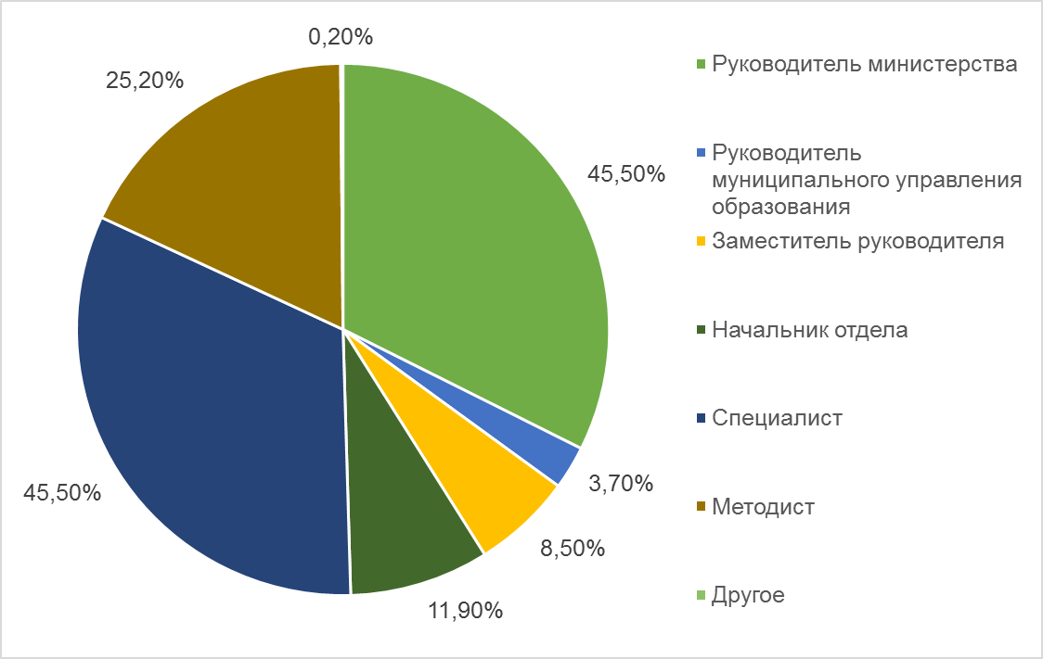
- — Распределение руководителей муниципального и регионального уровней, принявших участие в опросе, по должностям.
87% респондентов отмечают, что в их регионе/муниципалитете есть стратегический план/программа по работе с молодыми педагогами в качестве в виде официального документа с распределением финансов, ответственности и форм контроля (21,56%) или в виде рабочего документа для внутренней организации деятельности (65,38%).
Наличие в регионе/муниципалитете стратегического плана/программы по работе с молодыми педагогами в разрезе субъектов РФ представлено в таблице 3
- — Наличие в регионе/муниципалитете стратегического плана/программы по работе с молодыми педагогами в разрезе субъектов РФ
№ | Субъект РФ | Есть в виде официального документа | Есть в виде рабочего документа | Есть формальный текст | Нет
1 | Алтайский край | 63,64% | 36,36% | 0,00% | 0,00%
2 | Амурская область | 22,73% | 59,09% | 4,55% | 13,64%
3 | Архангельская обл. | 23,53% | 41,18% | 5,88% | 29,41%
4 | Астраханская область | 27,27% | 36,36% | 27,27% | 9,09%
5 | Белгородская область | 0,00% | 71,43% | 14,29% | 14,29%
6 | Брянская область | 16,67% | 83,33% | 0,00% | 0,00%
7 | Владимирская область | 37,50% | 56,25% | 0,00% | 6,25%
8 | Волгоградская область | 15,38% | 53,85% | 15,38% | 15,38%
9 | Вологодская область | 50,00% | 50,00% | 0,00% | 0,00%
10 | Воронежская область | 7,69% | 76,92% | 15,38% | 0,00%
11 | г. Москва | 10,00% | 90,00% | 0,00% | 0,00%
12 | г. Санкт-Петербург | 100,00% | 0,00% | 0,00% | 0,00%
13 | Еврейская АО | 30,00% | 60,00% | 0,00% | 10,00%
14 | Забайкальский край | 50,00% | 33,33% | 8,33% | 8,33%
15 | Ивановская область | 63,64% | 27,27% | 0,00% | 9,09%
16 | Иркутская область | 50,00% | 40,00% | 0,00% | 10,00%
17 | Кабардино-Балкарская Республика | 4,76% | 71,43% | 0,00% | 23,81%
18 | Калининградская область | 18,18% | 72,73% | 9,09% | 0,00%
19 | Калужская область | 27,27% | 27,27% | 9,09% | 36,36%
20 | Камчатский край | 7,69% | 69,23% | 0,00% | 23,08%
21 | Кемеровская область | 33,33% | 66,67% | 0,00% | 0,00%
22 | Кировская область | 8,33% | 54,17% | 12,50% | 25,00%
23 | Костромская область | 7,69% | 84,62% | 0,00% | 7,69%
24 | Красноярский край | 26,67% | 60,00% | 6,67% | 6,67%
25 | Курганская область | 40,00% | 33,33% | 26,67% | 0,00%
26 | Курская область | 12,50% | 81,25% | 0,00% | 6,25%
27 | Липецкая область | 22,22% | 61,11% | 0,00% | 16,67%
28 | Магаданская область | 0,00% | 60,00% | 0,00% | 40,00%
29 | Московская область | 23,81% | 71,43% | 0,00% | 4,76%
30 | Мурманская область | 7,69% | 69,23% | 0,00% | 23,08%
31 | Ненецкий АО | 50,00% | 50,00% | 0,00% | 0,00%
32 | Нижегородская область | 27,59% | 65,52% | 0,00% | 6,90%
33 | Новгородская область | 0,00% | 85,71% | 4,76% | 9,52%
34 | Новосибирская область | 15,38% | 76,92% | 7,69% | 0,00%
35 | Омская область | 66,67% | 33,33% | 0,00% | 0,00%
36 | Оренбургская область | 7,69% | 92,31% | 0,00% | 0,00%
37 | Орловская область | 14,29% | 71,43% | 0,00% | 14,29%
38 | Пензенская область | 25,00% | 75,00% | 0,00% | 0,00%
39 | Пермский край | 36,36% | 54,55% | 9,09% | 0,00%
40 | Приморский край | 6,67% | 73,33% | 0,00% | 20,00%
41 | Псковская область | 18,92% | 67,57% | 8,11% | 5,41%
42 | Республика Адыгея | 6,25% | 93,75% | 0,00% | 0,00%
43 | Республика Алтай | 50,00% | 50,00% | 0,00% | 0,00%
44 | Республика Башкортостан | 20,83% | 75,00% | 4,17% | 0,00%
45 | Республика Бурятия | 41,18% | 47,06% | 5,88% | 5,88%
46 | Республика Дагестан | 0,00% | 91,67% | 0,00% | 8,33%
47 | Республика Ингушетия | 0,00% | 100,00% | 0,00% | 0,00%
48 | Республика Калмыкия | 42,86% | 57,14% | 0,00% | 0,00%
49 | Республика Коми | 33,33% | 66,67% | 0,00% | 0,00%
50 | Республика Крым | 0,00% | 57,14% | 0,00% | 42,86%
51 | Республика Марий Эл | 0,00% | 100,00% | 0,00% | 0,00%
52 | Республика Мордовия | 6,67% | 73,33% | 13,33% | 6,67%
53 | Республика Саха (Якутия) | 0,00% | 100,00% | 0,00% | 0,00%
54 | Республика Северная Осетия - Алания | 0,00% | 100,00% | 0,00% | 0,00%
55 | Республика Татарстан | 4,76% | 80,95% | 9,52% | 4,76%
56 | Республика Хакасия | 0,00% | 80,00% | 0,00% | 20,00%
57 | Ростовская область | 11,11% | 77,78% | 0,00% | 11,11%
58 | Рязанская область | 40,00% | 60,00% | 0,00% | 0,00%
59 | Самарская область | 25,00% | 64,29% | 3,57% | 7,14%
60 | Саратовская область | 30,00% | 70,00% | 0,00% | 0,00%
61 | Сахалинская область | 30,00% | 40,00% | 10,00% | 20,00%
62 | Свердловская область | 9,09% | 90,91% | 0,00% | 0,00%
63 | Смоленская область | 16,67% | 83,33% | 0,00% | 0,00%
64 | Тамбовская область | 10,53% | 73,68% | 5,26% | 10,53%
65 | Тверская область | 14,29% | 28,57% | 0,00% | 57,14%
66 | Томская область | 45,45% | 45,45% | 0,00% | 9,09%
67 | Тульская область | 10,53% | 73,68% | 15,79% | 0,00%
68 | Тюменская область | 16,67% | 83,33% | 0,00% | 0,00%
69 | Удмуртская Республика | 5,56% | 61,11% | 11,11% | 22,22%
70 | Ульяновская область | 43,75% | 56,25% | 0,00% | 0,00%
71 | Хабаровский край | 10,53% | 84,21% | 0,00% | 5,26%
72 | Ханты-Мансийский АО - Югра | 0,00% | 100,00% | 0,00% | 0,00%
73 | Челябинская область | 40,00% | 50,00% | 10,00% | 0,00%
74 | Чеченская Республика | 0,00% | 100,00% | 0,00% | 0,00%
75 | Чукотский АО | 0,00% | 40,00% | 0,00% | 60,00%
76 | Ямало-Ненецкий АО | 54,55% | 45,45% | 0,00% | 0,00%
77 | Ярославская область | 7,14% | 71,43% | 14,29% | 7,14%
 | ИТОГО | 21,56% | 65,38% | 4,35% | 8,70%

В регионах Алтайский край, Вологодская область, г. Санкт-Петербург, Забайкальский край, Ивановская область, Иркутская область, Курганская область, Ненецкий АО, Омская область, Республика Алтай, Республика Бурятия, Республика Калмыкия, Рязанская область, Томская область, Ульяновская область, Челябинская область, Ямало-Ненецкий АО более 40% опрашиваемых отмечают наличие в регионе/муниципалитете официального документа с распределением финансов, ответственности и форм контроля.
В регионах Магаданская область, Республика Крым, Тверская область, Чукотский АО более 40% респондентов заявляют, что такого документа в регионе/муниципалитете нет.
В качестве основной приоритетной задачи такого плана/программы 55,2% опрошенных отмечают привлечение в школы региона/муниципалитета молодых педагогов для обновления учительского корпуса. В то время как приоритетность удержания в школах региона/муниципалитета молодых педагогов и повышения качества преподавательской деятельности молодых педагогов в сумме составляют 13,5% и 25,1% соответственно. Это означает, что задачам адаптации, удержания и профессионального развития молодых педагогов уделяется меньше внимания на региональном и муниципальном уровнях (рисунок 2).
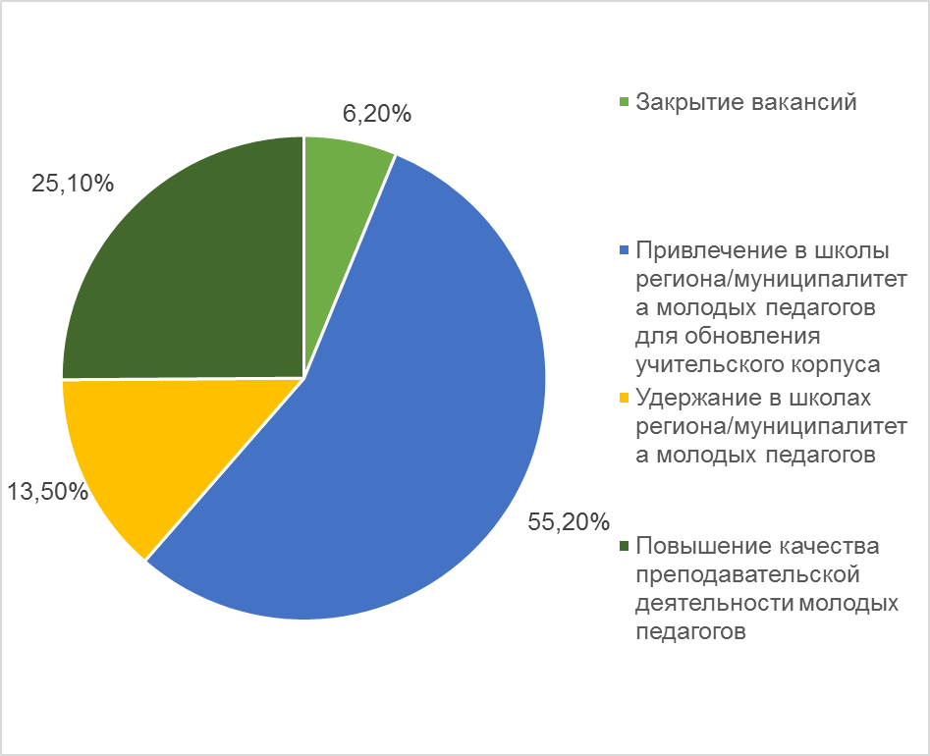
- — Приоритетные задачи регионального и муниципального уровней по работе с молодыми педагогами.
87,5% респондентов отмечают, что нужно организовывать специальную работу по адаптации молодых специалистов в образовательных организациях либо за счет ресурсов самой организации, либо с привлечением ресурсов муниципального/регионального уровня. 95,6% респондентов говорят о том, что в их регионе/муниципалитете есть образовательные организации, в которых эффективно организована работа по адаптации молодых кадров.
На вопрос, за счет чего в большей степени этим школам удается эффективно организовать работу по адаптации молодых кадров, ответы распределились следующим образом (таблица 4).
- — Эффективность видов работ, направленных на адаптацию молодых педагогов
Определение для каждого молодого педагога персонального наставника | 22,3%
Включенность руководителя организации в эту работу | 19,6%
Выделение доплат молодым специалистам | 13,4%
Теплота социально-психологического климата в коллективе | 13,3%
Направление молодых специалистов на курсы повышения квалификации, семинары, тренинги | 10,5%
Организация в учреждении специальных мероприятий для молодых педагогов | 7,1%
Составление индивидуальных образовательных планов молодого педагога | 5,5%
Вовлечение молодых педагогов во внешние по отношению к организации профессиональные клубы, сообщества | 4,9%
Наличие в коллективе большого числа молодых педагогов | 2,5%
Снижение почасовой нагрузки в первый год работы | 0,5%
Другое | 0,2%

80,9% опрашиваемых отмечают, ежегодно уходит (увольняется) из образовательных организаций в их регионе/муниципалитете в другие сферы в течение первых 3-х лет работы менее 10% от пришедших. В качестве основных причин ухода 45,7% респондентов отмечают экономические условия (таблица 5).
- — Причины ухода молодых педагогов из образовательных учреждений.
Отсутствие/трудности жилищных условий | 26,9%
Низкая заработная плата | 18,8%
Понимание, что выбрал не ту профессию | 18,3%
Низкий уровень профессиональной компетентности | 9,6%
Низкий престиж учительской профессии | 8,6%
Большая нагрузка | 5,6%
Отсутствие перспектив карьерного и профессионального роста | 3,7%
Другое | 3,1%
Отсутствие взаимодействия с педагогическим коллективом | 2,0%
Конфликты с учениками | 1,9%
Конфликты с родителями | 1,4%

При этом 72,9% ответов говорят о том, что в регионе/муниципалитете действуют целевые программы, направленные на решение экономических вопросов. Полный перечень распределения ответов по действующим программам представлен в таблице 6.
- — Действующие целевые программы по работе с молодыми педагогами, направленные на решение экономических вопросов по РФ в целом.
Целевое направление от муниципалитета для получения педагогического образования | 15,8%
Прибавка к заработной плате 20-50 % от ставки для молодого специалиста | 15,7%
Выплата подъемных в муниципалитетах | 15,4%
Предоставление льготной ипотеки | 12,7%
Выплата денежных компенсаций и субсидирование приобретения жилья | 11,7%
Программы переподготовки | 7,5%
Ежемесячные доплаты от муниципалитета | 6,2%
Денежные выплаты в виде грантов за работу в сельской школе | 3,7%
Денежные выплаты в виде грантов за работу в школе | 3,3%
Грантовая поддержка проектов молодых педагогов на уровне муниципалитета, региона | 2,5%
Есть другие программы. | 2,0%
Таких программ в регионе/муниципалитете нет | 1,8%
Увеличение стипендии студентам последних курсов, заключивших договор с муниципалитетом/школой | 1,5%

Далее в таблице 7 представлены действующие целевые программы по работе с молодыми педагогами, направленные на решение экономических вопросов в разрезе субъектов РФ. По сумме всех действующих целевых программ (последний столбец) лидируют Алтайский край, Рязанская область, Брянская область, Пермский край, Курская область, г. Санкт-Петербург, Омская область, Ханты-Мансийский АО – Югра, Ивановская область, Ямало-Ненецкий АО, Новосибирская область, г. Москва, Белгородская область, Кемеровская область, Томская область, Камчатский край, Хабаровский край, Самарская область, Еврейская АО, Ненецкий АО, Орловская область, Ульяновская область.

- — Действующие целевые программы по работе с молодыми педагогами, направленные на решение экономических вопросов в разрезе субъектов РФ.
Субъект РФ | 1 | 2 | 3 | 4 | 5 | 6 | 7 | 8 | 9 | 10 | 11 | 12 | 13 | Сумма
Алтайский край | 18,18% | 100,00% | 0,00% | 18,18% | 72,73% | 81,82% | 0,00% | 0,00% | 0,00% | 0,00% | 0,00% | 0,00% | 0,00% | 290,91%
Амурская область | 22,73% | 31,82% | 13,64% | 4,55% | 18,18% | 59,09% | 22,73% | 0,00% | 31,82% | 0,00% | 9,09% | 13,64% | 0,00% | 213,65%
Архангельская обл. | 47,06% | 35,29% | 0,00% | 5,88% | 64,71% | 41,18% | 0,00% | 5,88% | 17,65% | 0,00% | 0,00% | 5,88% | 11,76% | 229,41%
Астраханская область | 18,18% | 18,18% | 0,00% | 0,00% | 27,27% | 54,55% | 0,00% | 0,00% | 36,36% | 9,09% | 9,09% | 0,00% | 0,00% | 172,72%
Белгородская область | 14,29% | 57,14% | 14,29% | 57,14% | 0,00% | 28,57% | 42,86% | 0,00% | 28,57% | 0,00% | 14,29% | 0,00% | 0,00% | 257,15%
Брянская область | 50,00% | 33,33% | 16,67% | 16,67% | 83,33% | 0,00% | 33,33% | 0,00% | 16,67% | 0,00% | 33,33% | 0,00% | 0,00% | 283,33%
Владимирская область | 31,25% | 62,50% | 0,00% | 6,25% | 43,75% | 37,50% | 12,50% | 6,25% | 37,50% | 0,00% | 6,25% | 0,00% | 0,00% | 243,75%
Волгоградская область | 61,54% | 30,77% | 7,69% | 7,69% | 30,77% | 30,77% | 23,08% | 0,00% | 15,38% | 0,00% | 0,00% | 23,08% | 0,00% | 207,69%
Вологодская область | 62,50% | 50,00% | 0,00% | 12,50% | 12,50% | 50,00% | 0,00% | 0,00% | 25,00% | 12,50% | 0,00% | 0,00% | 0,00% | 225,00%
Воронежская область | 0,00% | 15,38% | 0,00% | 0,00% | 84,62% | 0,00% | 7,69% | 0,00% | 53,85% | 0,00% | 23,08% | 7,69% | 0,00% | 184,62%
г. Москва | 80,00% | 0,00% | 0,00% | 0,00% | 100,00% | 0,00% | 0,00% | 0,00% | 0,00% | 70,00% | 10,00% | 0,00% | 0,00% | 260,00%
г. Санкт-Петербург | 0,00% | 0,00% | 0,00% | 0,00% | 66,67% | 88,89% | 44,44% | 0,00% | 33,33% | 0,00% | 44,44% | 0,00% | 0,00% | 277,77%
Еврейская АО | 30,00% | 20,00% | 0,00% | 0,00% | 50,00% | 70,00% | 20,00% | 0,00% | 40,00% | 0,00% | 20,00% | 0,00% | 0,00% | 250,00%
Забайкальский край | 16,67% | 41,67% | 0,00% | 16,67% | 91,67% | 25,00% | 0,00% | 0,00% | 16,67% | 8,33% | 16,67% | 0,00% | 0,00% | 233,35%
Ивановская область | 54,55% | 63,64% | 36,36% | 0,00% | 27,27% | 27,27% | 9,09% | 0,00% | 18,18% | 18,18% | 18,18% | 0,00% | 0,00% | 272,72%
Иркутская область | 30,00% | 30,00% | 20,00% | 30,00% | 50,00% | 30,00% | 10,00% | 0,00% | 30,00% | 0,00% | 0,00% | 0,00% | 0,00% | 230,00%
Кабардино-Балкарская Республика | 14,29% | 14,29% | 0,00% | 9,52% | 14,29% | 28,57% | 9,52% | 0,00% | 14,29% | 0,00% | 4,76% | 42,86% | 0,00% | 109,53%
Калининградская область | 9,09% | 63,64% | 18,18% | 9,09% | 63,64% | 0,00% | 0,00% | 0,00% | 27,27% | 0,00% | 18,18% | 9,09% | 9,09% | 218,18%
Калужская область | 45,45% | 9,09% | 18,18% | 9,09% | 18,18% | 9,09% | 9,09% | 0,00% | 27,27% | 0,00% | 18,18% | 18,18% | 9,09% | 172,71%
Камчатский край | 46,15% | 53,85% | 0,00% | 15,38% | 84,62% | 30,77% | 7,69% | 0,00% | 7,69% | 0,00% | 7,69% | 7,69% | 0,00% | 253,84%
Кемеровская область | 33,33% | 55,56% | 22,22% | 0,00% | 44,44% | 22,22% | 22,22% | 0,00% | 22,22% | 11,11% | 11,11% | 0,00% | 11,11% | 255,54%
Кировская область | 37,50% | 54,17% | 16,67% | 29,17% | 0,00% | 20,83% | 0,00% | 12,50% | 45,83% | 4,17% | 0,00% | 0,00% | 8,33% | 229,17%
Костромская область | 0,00% | 15,38% | 0,00% | 15,38% | 46,15% | 23,08% | 46,15% | 0,00% | 38,46% | 15,38% | 15,38% | 7,69% | 7,69% | 223,05%
Красноярский край | 20,00% | 26,67% | 0,00% | 26,67% | 46,67% | 6,67% | 0,00% | 0,00% | 60,00% | 13,33% | 6,67% | 0,00% | 6,67% | 213,35%
Курганская область | 46,67% | 20,00% | 6,67% | 6,67% | 6,67% | 66,67% | 13,33% | 0,00% | 53,33% | 0,00% | 26,67% | 0,00% | 0,00% | 246,68%
Курская область | 31,25% | 56,25% | 6,25% | 12,50% | 68,75% | 62,50% | 12,50% | 0,00% | 25,00% | 0,00% | 6,25% | 0,00% | 0,00% | 281,25%
Липецкая область | 27,78% | 27,78% | 0,00% | 0,00% | 83,33% | 5,56% | 0,00% | 0,00% | 66,67% | 0,00% | 11,11% | 0,00% | 11,11% | 233,34%
Магаданская область | 40,00% | 20,00% | 20,00% | 0,00% | 20,00% | 40,00% | 0,00% | 0,00% | 20,00% | 0,00% | 0,00% | 20,00% | 0,00% | 160,00%
Московская область | 19,05% | 42,86% | 4,76% | 9,52% | 4,76% | 23,81% | 57,14% | 0,00% | 57,14% | 4,76% | 0,00% | 4,76% | 9,52% | 233,32%
Мурманская область | 30,77% | 15,38% | 0,00% | 0,00% | 69,23% | 69,23% | 15,38% | 0,00% | 23,08% | 0,00% | 0,00% | 0,00% | 0,00% | 223,07%
Ненецкий АО | 50,00% | 0,00% | 50,00% | 50,00% | 100,00% | 0,00% | 0,00% | 0,00% | 0,00% | 0,00% | 0,00% | 0,00% | 0,00% | 250,00%
Нижегородская область | 55,17% | 65,52% | 0,00% | 3,45% | 10,34% | 0,00% | 3,45% | 0,00% | 44,83% | 0,00% | 17,24% | 3,45% | 20,69% | 220,69%
Новгородская область | 28,57% | 71,43% | 0,00% | 0,00% | 52,38% | 4,76% | 0,00% | 0,00% | 47,62% | 0,00% | 4,76% | 0,00% | 0,00% | 209,52%
Новосибирская область | 38,46% | 30,77% | 0,00% | 7,69% | 69,23% | 30,77% | 7,69% | 0,00% | 61,54% | 0,00% | 23,08% | 0,00% | 0,00% | 269,23%
Омская область | 58,33% | 66,67% | 0,00% | 16,67% | 50,00% | 66,67% | 8,33% | 0,00% | 0,00% | 0,00% | 0,00% | 0,00% | 8,33% | 275,00%
Оренбургская область | 23,08% | 23,08% | 3,85% | 0,00% | 23,08% | 57,69% | 50,00% | 0,00% | 34,62% | 3,85% | 11,54% | 3,85% | 0,00% | 230,79%
Орловская область | 28,57% | 42,86% | 0,00% | 7,14% | 42,86% | 35,71% | 14,29% | 0,00% | 50,00% | 21,43% | 7,14% | 0,00% | 0,00% | 250,00%
Пензенская область | 41,67% | 16,67% | 41,67% | 8,33% | 75,00% | 0,00% | 16,67% | 8,33% | 8,33% | 0,00% | 16,67% | 0,00% | 0,00% | 233,34%
Пермский край | 72,73% | 63,64% | 18,18% | 9,09% | 45,45% | 63,64% | 9,09% | 0,00% | 0,00% | 0,00% | 0,00% | 0,00% | 0,00% | 281,82%
Приморский край | 6,67% | 0,00% | 6,67% | 0,00% | 20,00% | 33,33% | 20,00% | 0,00% | 13,33% | 0,00% | 0,00% | 33,33% | 0,00% | 100,00%
Псковская область | 10,81% | 5,41% | 8,11% | 5,41% | 5,41% | 72,97% | 0,00% | 0,00% | 27,03% | 2,70% | 0,00% | 5,41% | 0,00% | 137,85%
Республика Адыгея | 31,25% | 50,00% | 0,00% | 6,25% | 81,25% | 18,75% | 12,50% | 0,00% | 18,75% | 6,25% | 0,00% | 0,00% | 0,00% | 225,00%
Республика Алтай | 40,00% | 10,00% | 0,00% | 0,00% | 70,00% | 20,00% | 0,00% | 0,00% | 10,00% | 10,00% | 0,00% | 10,00% | 0,00% | 160,00%
Республика Башкортостан | 16,67% | 0,00% | 4,17% | 8,33% | 45,83% | 87,50% | 8,33% | 0,00% | 8,33% | 0,00% | 20,83% | 0,00% | 0,00% | 199,99%
Республика Бурятия | 41,18% | 58,82% | 0,00% | 0,00% | 29,41% | 76,47% | 0,00% | 0,00% | 17,65% | 0,00% | 17,65% | 0,00% | 0,00% | 241,18%
Республика Дагестан | 0,00% | 8,33% | 8,33% | 8,33% | 41,67% | 0,00% | 8,33% | 0,00% | 0,00% | 0,00% | 33,33% | 33,33% | 0,00% | 108,32%
Республика Ингушетия | 20,00% | 100,00% | 40,00% | 0,00% | 0,00% | 0,00% | 0,00% | 0,00% | 0,00% | 20,00% | 0,00% | 0,00% | 0,00% | 180,00%
Республика Калмыкия | 35,71% | 64,29% | 7,14% | 0,00% | 42,86% | 78,57% | 0,00% | 0,00% | 7,14% | 0,00% | 7,14% | 7,14% | 0,00% | 242,85%
Республика Коми | 22,22% | 0,00% | 33,33% | 0,00% | 88,89% | 0,00% | 33,33% | 11,11% | 55,56% | 0,00% | 0,00% | 0,00% | 0,00% | 244,44%
Республика Крым | 0,00% | 0,00% | 0,00% | 14,29% | 14,29% | 28,57% | 0,00% | 0,00% | 28,57% | 0,00% | 28,57% | 42,86% | 0,00% | 114,29%
Республика Марий Эл | 16,67% | 16,67% | 16,67% | 16,67% | 66,67% | 50,00% | 0,00% | 0,00% | 16,67% | 16,67% | 0,00% | 0,00% | 0,00% | 216,69%
Республика Мордовия | 53,33% | 13,33% | 26,67% | 6,67% | 40,00% | 13,33% | 13,33% | 0,00% | 13,33% | 6,67% | 6,67% | 0,00% | 26,67% | 220,00%
Республика Саха (Якутия) | 33,33% | 100,00% | 0,00% | 0,00% | 33,33% | 33,33% | 0,00% | 0,00% | 0,00% | 0,00% | 0,00% | 0,00% | 0,00% | 199,99%
Республика Северная Осетия - Алания | 40,00% | 40,00% | 0,00% | 0,00% | 20,00% | 20,00% | 20,00% | 0,00% | 20,00% | 0,00% | 20,00% | 0,00% | 0,00% | 180,00%
Республика Татарстан | 28,57% | 42,86% | 57,14% | 4,76% | 52,38% | 4,76% | 0,00% | 0,00% | 23,81% | 9,52% | 19,05% | 0,00% | 0,00% | 242,85%
Республика Хакасия | 30,00% | 30,00% | 0,00% | 0,00% | 100,00% | 10,00% | 0,00% | 0,00% | 60,00% | 0,00% | 0,00% | 0,00% | 10,00% | 240,00%
Ростовская область | 11,11% | 33,33% | 0,00% | 11,11% | 0,00% | 0,00% | 0,00% | 0,00% | 66,67% | 0,00% | 33,33% | 11,11% | 0,00% | 155,55%
Рязанская область | 30,00% | 60,00% | 0,00% | 30,00% | 10,00% | 50,00% | 50,00% | 40,00% | 20,00% | 0,00% | 0,00% | 0,00% | 0,00% | 290,00%
Самарская область | 39,29% | 50,00% | 14,29% | 39,29% | 17,86% | 35,71% | 17,86% | 3,57% | 7,14% | 3,57% | 3,57% | 3,57% | 17,86% | 250,01%
Саратовская область | 30,00% | 10,00% | 20,00% | 30,00% | 50,00% | 40,00% | 0,00% | 0,00% | 30,00% | 0,00% | 10,00% | 0,00% | 20,00% | 240,00%
Сахалинская область | 10,00% | 60,00% | 0,00% | 0,00% | 80,00% | 80,00% | 0,00% | 0,00% | 10,00% | 0,00% | 0,00% | 10,00% | 0,00% | 240,00%
Свердловская область | 45,45% | 45,45% | 9,09% | 9,09% | 45,45% | 36,36% | 0,00% | 0,00% | 27,27% | 0,00% | 0,00% | 9,09% | 9,09% | 227,25%
Смоленская область | 33,33% | 66,67% | 16,67% | 0,00% | 33,33% | 16,67% | 33,33% | 0,00% | 33,33% | 0,00% | 0,00% | 0,00% | 0,00% | 233,33%
Тамбовская область | 36,84% | 36,84% | 21,05% | 15,79% | 36,84% | 26,32% | 10,53% | 10,53% | 42,11% | 5,26% | 5,26% | 0,00% | 0,00% | 247,37%
Тверская область | 0,00% | 14,29% | 0,00% | 0,00% | 71,43% | 28,57% | 0,00% | 0,00% | 28,57% | 0,00% | 42,86% | 0,00% | 0,00% | 185,72%
Томская область | 72,73% | 36,36% | 18,18% | 9,09% | 18,18% | 36,36% | 9,09% | 0,00% | 27,27% | 0,00% | 9,09% | 9,09% | 18,18% | 254,53%
Тульская область | 26,32% | 36,84% | 15,79% | 10,53% | 26,32% | 47,37% | 21,05% | 5,26% | 42,11% | 0,00% | 5,26% | 0,00% | 0,00% | 236,85%
Тюменская область | 66,67% | 50,00% | 0,00% | 0,00% | 0,00% | 16,67% | 0,00% | 0,00% | 33,33% | 16,67% | 0,00% | 16,67% | 0,00% | 183,34%
Удмуртская Республика | 50,00% | 27,78% | 5,56% | 5,56% | 16,67% | 33,33% | 0,00% | 0,00% | 55,56% | 0,00% | 16,67% | 5,56% | 0,00% | 211,13%
Ульяновская область | 56,25% | 12,50% | 18,75% | 12,50% | 6,25% | 68,75% | 25,00% | 6,25% | 31,25% | 0,00% | 12,50% | 0,00% | 0,00% | 250,00%
Хабаровский край | 47,37% | 21,05% | 5,26% | 5,26% | 68,42% | 47,37% | 5,26% | 0,00% | 31,58% | 0,00% | 15,79% | 0,00% | 5,26% | 252,62%
Ханты-Мансийский АО - Югра | 75,00% | 25,00% | 0,00% | 0,00% | 50,00% | 75,00% | 50,00% | 0,00% | 0,00% | 0,00% | 0,00% | 0,00% | 0,00% | 275,00%
Челябинская область | 20,00% | 10,00% | 0,00% | 20,00% | 10,00% | 40,00% | 50,00% | 0,00% | 50,00% | 0,00% | 10,00% | 0,00% | 0,00% | 210,00%
Чеченская Республика | 0,00% | 9,09% | 0,00% | 18,18% | 81,82% | 18,18% | 0,00% | 0,00% | 54,55% | 0,00% | 18,18% | 0,00% | 0,00% | 200,00%
Чукотский АО | 40,00% | 0,00% | 60,00% | 20,00% | 20,00% | 0,00% | 0,00% | 20,00% | 0,00% | 20,00% | 20,00% | 20,00% | 0,00% | 200,00%
Ямало-Ненецкий АО | 54,55% | 45,45% | 27,27% | 9,09% | 9,09% | 45,45% | 27,27% | 0,00% | 18,18% | 27,27% | 0,00% | 0,00% | 9,09% | 272,71%
Ярославская область | 28,57% | 57,14% | 0,00% | 28,57% | 85,71% | 21,43% | 7,14% | 0,00% | 14,29% | 0,00% | 0,00% | 0,00% | 0,00% | 242,85%

Легенда для прочтения таблицы 7.
1 - выплата денежных компенсаций и субсидирование приобретения жилья;
2 - предоставление льготной ипотеки;
3 - денежные выплаты в виде грантов за работу в школе;
4 - денежные выплаты в виде грантов за работу в сельской школе;
5 - прибавка к заработной плате 20-50 % от ставки для молодого специалиста;
6 - выплата подъемных в муниципалитетах;
7 - ежемесячные доплаты от муниципалитета;
8 - увеличение стипендии студентам последних курсов, заключивших договор с муниципалитетом/школой;
9 - целевое направление от муниципалитета для получения педагогического образования;
10 - грантовая поддержка проектов молодых педагогов на уровне муниципалитета, региона;
11 - программы переподготовки;
12 - таких программ в регионе/муниципалитете нет;
13 - есть другие программы.

73,2% респондентов отмечают, что в их регионе/муниципалитете есть действующие общественные объединения молодых педагогов. 67,1% считает, что эти общественные объединения выступают в качестве ресурса в решении задач закрепления молодых педагогов в территории. Причем ресурсом в основном в области обмена опытом, профессионального развития и организации досуга (рисунок 3).
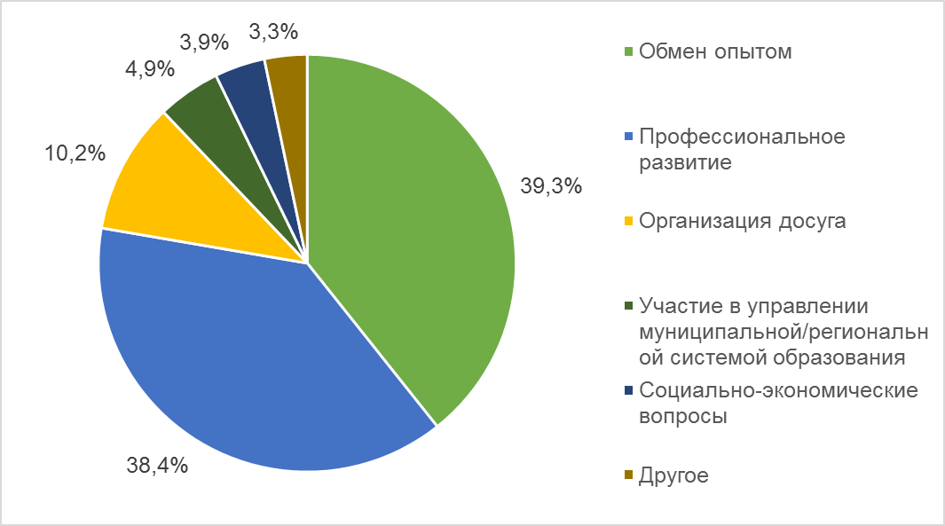
- — Задачи, решаемые общественными объединениями молодых педагогов.
Ответы на вопрос «Для каких форм профессионального развития молодых педагогов Вы создаете условия?» распределились следующим образом (таблица 8).
- — Направления профессионального развития молодых педагогов, для которых в регионе/муниципалитете создаются условия.
совершенствование мастерства в предметной области | 56,85%
участие и победы в конкурсах профессионального мастерства | 52,11%
повышение квалификационной категории (аттестация) | 44,67%
освоение новых видов деятельности через участие в проектах, исследовательских группах и т.д. | 31,45%
освоение новых методик | 21,65%
передача мастерства другим педагогам, обмен опытом | 19,13%
освоение метапредметных компетентностей: анализ и рефлексия деятельности, оценка, предъявление результатов и т.д. | 18,26%
реализация идей, проектов | 16,36%
освоение новых педагогических компетенций (например, менеджер проектов, эксперт, диагност, тьютор и т.д.) | 13,90%
признание достижений в профессиональном педагогическом сообществе | 12,84%
занятие вышестоящих должностей (руководитель МО, завуч, директор, специалист МУО) | 8,08%
получение грантов на реализацию идей | 3,50%
занятие должности/статуса в общественной организации | 1,11%
свой вариант | 0,10%
Ответы на вопрос «Какие организации/общественные объединения в большей степени организуют мероприятия, направленные на профессиональное развитие молодых педагогов, в Вашем регионе/муниципалитете?» распределились следующим образом (рисунок 4).
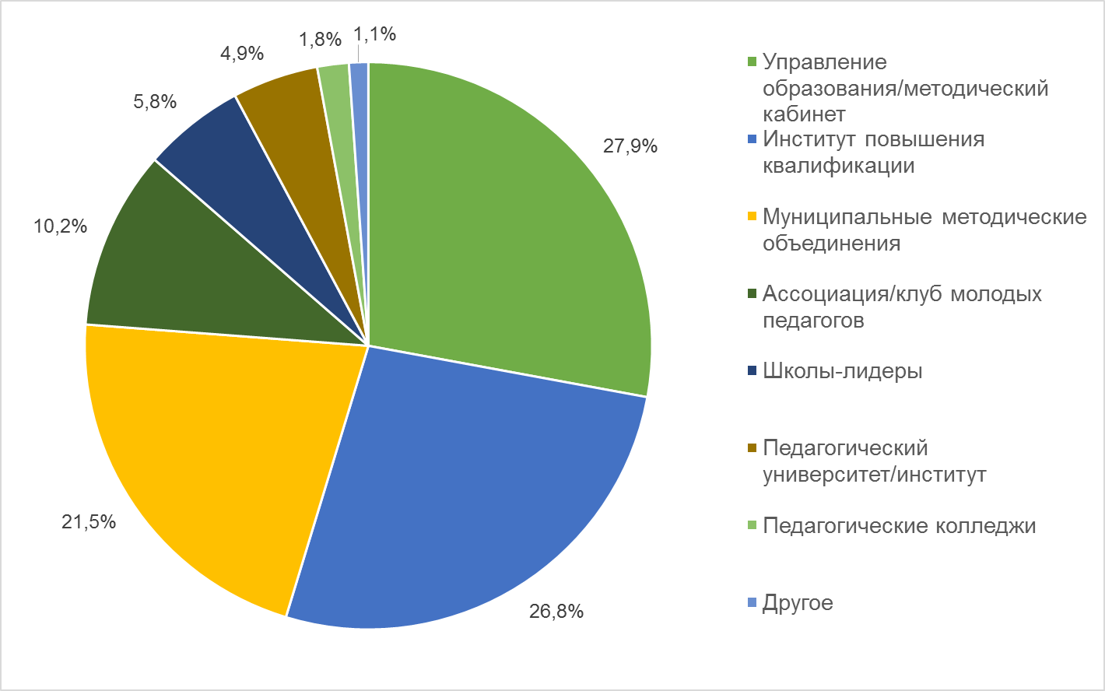
- — Организации/общественные объединения, организующие работу с молодыми педагогами.
96,9% респондентов отмечают эффективность работы с молодыми педагогами в их регионе/муниципалитете как достаточно высокую и в целом удовлетворительную (рисунок 5).
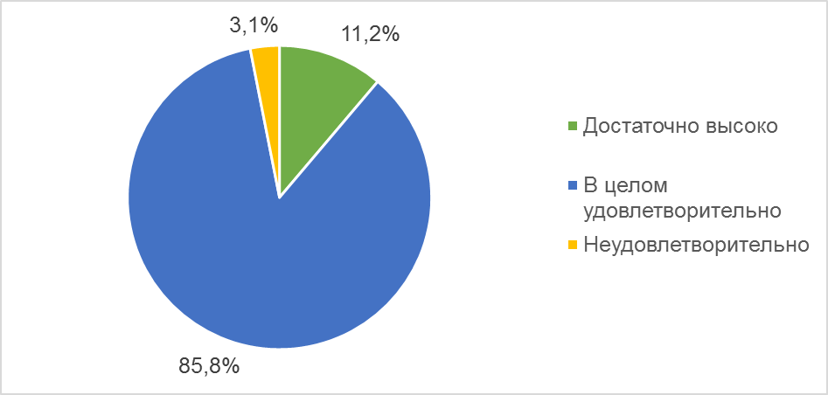
- — Оценка эффективности работы с молодыми педагогами в регионе/муниципалитете.

Анализ ответов руководителей образовательных организаций, в чьи обязанности непосредственно входит решение задач по обеспечению условий адаптации, закрепления и профессионального развития молодых специалистов, работающих под их непосредственным руководством

Анализ ответов директоров школ показывает, что 97,9% респондентов считает необходимым предпринимать специальные действия для обеспечения адаптации молодых педагогов. 94,2% анкетируемых говорят о том, что в плане работы их школы есть специальные мероприятия, направленные на работу с молодыми педагогами. Респонденты оценили эффективность используемых ими форм для обеспечения адаптации молодых кадров (таблица 9).
- — Оценка эффективности используемых форм для обеспечения адаптации молодых педагогов.
 | Используемые формы для обеспечения адаптации молодых педагогов | Всегда эффективно | В большей степени эффективно | Чаще не эффективно | Не эффективно
1 | Прикрепление наставника (ментора) | 44,97% | 51,38% | 3,36% | 0,29%
2 | Ведение рефлексивного дневника, составление портфолио молодого педагога | 16,97% | 60,19% | 19,46% | 3,39%
3 | Обсуждение администрации (завучем, директором) с молодым педагогом состояния дел в первый год его работы, возможностей его карьерного продвижения и профессиональной специализации | 51,85% | 44,91% | 3,02% | 0,22%
4 | Сокращение нагрузки начинающего педагога, уменьшение требований к нему | 4,48% | 23,55% | 46,32% | 25,65%
5 | Контроль со стороны администрации школы за деятельностью молодого педагога | 51,46% | 45,05% | 3,15% | 0,34%
6 | Привлечение молодого педагога к участию в процедурах оценки своей педагогической деятельности | 48,39% | 48,10% | 3,29% | 0,22%
7 | Прибавка к заработной плате – 20-50 % от ставки для молодого специалиста | 43,88% | 42,52% | 10,72% | 2,88%
8 | Организация специальной работы с педагогическим коллективом по принятию в коллектив молодого педагога | 31,39% | 54,96% | 11,11% | 2,54%
9 | Поддержка инициатив молодого педагога | 52,89% | 45,61% | 1,43% | 0,07%
10 | Включение молодого педагога в проекты, разворачиваемые в школе | 58,26% | 39,73% | 1,89% | 0,12%
11 | Обучение на курсах повышения квалификации | 46,29% | 43,31% | 9,32% | 1,09%
12 | Участие молодого педагога в работе «Школы молодого педагога» (Совета молодых педагогов) на уровне муниципалитета | 40,55% | 48,63% | 9,22% | 1,60%
13 | Общение, совместная деятельность с другими молодыми педагогами муниципалитета | 45,46% | 47,83% | 6,15% | 0,56%
14 | Участие в профессиональных конкурсах и состязаниях | 48,78% | 45,39% | 5,47% | 0,36%
15 | Создание условий для появления ощущения успешности профессиональной деятельности у молодого педагога | 60,42% | 38,11% | 1,45% | 0,02%
Из анализа таблицы видно, что по всем показателям, кроме показателя под №4 суммарная оценка по критериям «Всегда эффективно» и «В большей степени эффективно» составляет более 75%. Критерий «Сокращение нагрузки начинающего педагога, уменьшение требований к нему» по аналогичной суммарной оценке составляет 28,03%.
При этом, при ответе на вопрос «Является ли предметом Вашего специального внимания нагрузка молодого педагога?» 63,1% респондентов отметили, что для них важно не допустить чрезмерной нагрузки молодого специалиста (рисунок 6, 7).
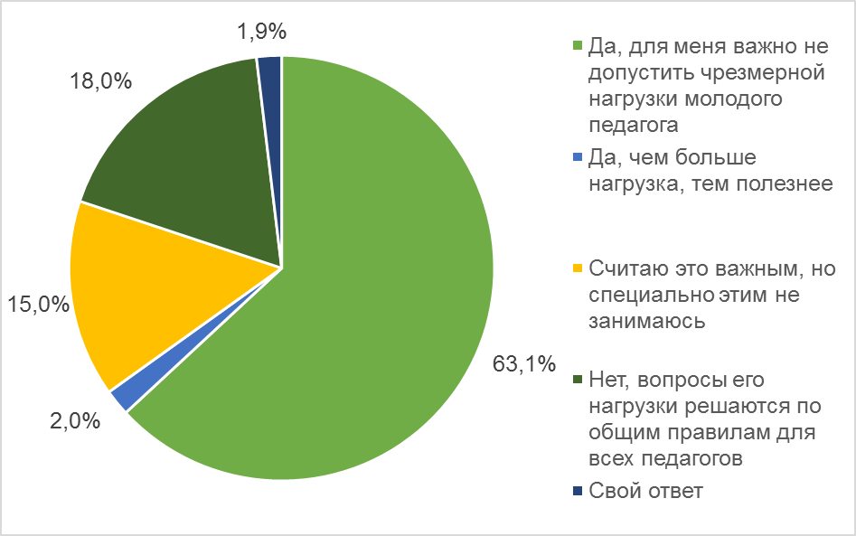
- — Отношение директора школы к нагрузке молодого педагога
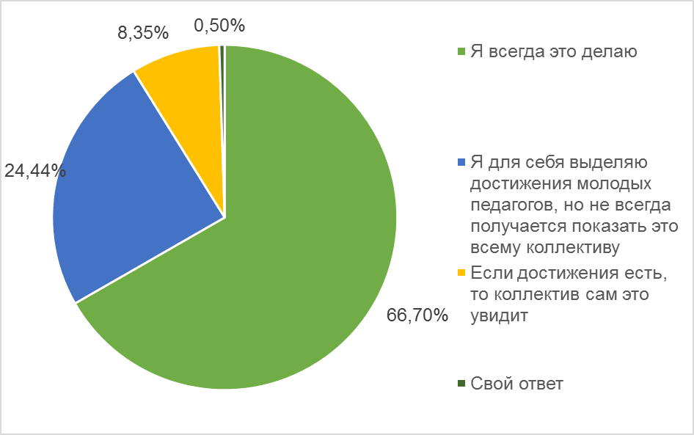
- — Оценка директорами школ необходимости демонстрировать всему коллективу достижения молодых педагогов
98,91% директоров считает, что молодые педагоги ощущает себя нужными в их школе.
Действия, которые предпринимают директора, чтобы удержать молодых педагогов в школе представлены в таблице 10.
- — Действия, которые предпринимают директора, чтобы удержать молодых педагогов в школе.
Обсуждаю с молодыми педагогами возможности профессионального и карьерного развития | 17,9%
Финансово поддерживаю инициативы, проекты молодых педагогов | 16,2%
Стимулирую участие молодого педагога в профессиональных конкурсах | 13,7%
Поручаю молодому педагогу то или иное дело, мероприятие | 12,6%
Содержательно поддерживаю инициативы и проекты молодых педагогов, регулярно обсуждаю, как они реализуются | 11,7%
Регулярно и разносторонне оцениваю работу молодого педагога | 7,3%
Стимулирую участие молодого педагога в профессиональных сообществах | 5,8%
Оформляю договорные отношения с молодым педагогом по реализации тех или иных задач с прописыванием реальной ответственности | 5,5%
Обсуждаю с молодым педагогом результаты его участия на семинарах, конференциях и т.д | 5,0%
Организую рефлексию деятельности молодого педагога | 4,2%
Свой ответ | 0,1%

Направления профессионального развития молодых педагогов, которые считают необходимым поддерживать директора школ представлены в таблице 11
- — Направления профессионального развития молодых педагогов, которые считают необходимым поддерживать директора школ
 |  | считаю нужным, создаю все условия | считаю нужным, но не всегда получается | считаю нужным, но нет ресурсов | не считаю нужным
1. | Повышение квалификации в области учебного предмета, технологий и форм организации обучения | 77,01% | 20,78% | 2,11% | 0,10%
2. | Участие в мероприятиях, способствующих повышению управленческой квалификации и карьерному росту | 33,17% | 55,14% | 9,05% | 2,64%
3. | Участие в профессиональных конкурсах и состязаниях, обеспечивающих повышение профессионального и социального статуса | 58,49% | 37,78% | 3,19% | 0,53%

Максимальное количество директоров в качестве направлений профессионального развития молодых педагогов, которые они считают необходимым поддерживать, отмечают повышение квалификации в области учебного предмета, технологий и форм организации обучения (77,01%).
Формы профессионального развития молодых педагогов, для которых директора школ создают условия представлены в таблице 12.
- — Формы профессионального развития молодых педагогов, для которых директора школ создают условия.
совершенствование мастерства в предметной области; | 64,36%
повышение квалификационной категории (аттестация); | 42,90%
освоение новых видов деятельности через участие в проектах, исследовательских группах и т.д.; | 40,39%
участие и победы в конкурсах профессионального мастерства; | 34,35%
освоение метапредметных компетентностей: анализ и рефлексия деятельности, оценка, предъявление результатов и т.д.; | 24,46%
реализация идей, проектов; | 22,28%
освоение новых методик; | 21,81%
освоение новых педагогических компетенций (например, менеджер проектов, эксперт, диагност, тьютор и т.д.); | 18,91%
признание достижений в профессиональном педагогическом сообществе; | 10,52%
передача мастерства другим педагогам, обмен опытом; | 8,04%
занятие вышестоящих должностей (руководитель МО, завуч, директор, специалист МУО); | 5,11%
получение грантов на реализацию идей; | 4,98%
занятие должности/статуса в общественной организации; | 1,70%
свой вариант | 0,18%

В качестве основных форм профессионального развития, для которых директора создают условия выделены совершенствование мастерства в предметной области (64,36%) и повышение квалификационной категории (аттестация) (42,9%).
Основной предмет оценки директорами деятельности молодого педагога представлен в таблице 13.
- — Основной предмет оценки директорами деятельности молодого педагога.
Качество уроков | 27,6%
Академические результаты учащихся | 15,1%
Наличие и видение молодым педагогом перспектив в профессиональной деятельности | 14,5%
Качество проводимых молодым педагогом мероприятий | 10,9%
Качество реализации инициатив | 6,2%
Достаточность ресурсной оснащенности молодого педагога для решения профессиональных задач | 6,1%
Качество работы с родителями | 5,7%
Результаты учащихся в социальных сферах | 5,4%
Качество участия в проектных школьных командах | 3,6%
Использование материалов конференций, семинаров, игр и т.д. в педагогической деятельности | 2,4%
Какой статус в педагогическом коллективе занимает молодой педагог | 2,4%
Свой ответ | 0,1%

Основным предметом оценки директорами деятельности молодого педагога выступают качество уроков, академические результаты учащихся, наличие и видение молодым педагогом перспектив в профессиональной деятельности. При этом создание условий для реализации молодыми кадрами инициатив (ресурсной оснащенности молодого педагога для решения профессиональных задач) составляет 6,2%. Оценка статуса молодого педагога в педагогическом коллективе составляет 2,4%.

Анализ ответов молодых педагогов, работающих/трудоустроенных в образовательных учреждениях начального (1 – 4 классы), основного общего (5 - 9 классы), среднего общего образования (10 – 11 классы) субъекта Российской Федерации, возраста до 35 лет, со стажем работы в образовательных организациях до 3 лет

Самочувствие молодых педагогов в профессии представлено в таблице 14.
- — Самочувствие молодых педагогов в профессии.
 |  | + | +/- | -
1 | Я чувствую себя достаточно профессионально компетентным | 7,18% | 48,96% | 43,86% | Я чувствую себя полностью некомпетентным
2 | Я с полным основанием могу назвать себя педагогом | 9,80% | 49,13% | 41,07% | Я пока не могу назвать себя педагогом
3 | Я удовлетворен своей педагогической деятельностью | 9,38% | 44,97% | 45,65% | Я не удовлетворен своей педагогической деятельностью
4 | Я могу справляться с профессиональными трудностями | 12,50% | 48,86% | 38,65% | Есть такие профессиональные трудности, которые представляют для меня проблему
5 | То, что я делаю как педагог, не расходится с моими личными убеждениями и ценностями | 10,50% | 29,00% | 60,50% | То, что я делаю, как педагог, часто расходится с моими личными убеждениями и ценностями
6 | Я чувствую себя уместным в том педагогическом коллективе, в котором работаю. | 10,19% | 20,90% | 68,91% | Я чувствую себя «не в своей тарелке» в том педагогическом коллективе, в котором работаю.
7 | Я пользуюсь безусловной поддержкой со стороны коллектива и чувствую себя «своим» для коллег | 9,94% | 25,22% | 64,84% | Я не могу сказать, что пользуюсь безусловной поддержкой со стороны коллектива и чувствую себя «своим» для коллег
8 | Члены педагогического коллектива ценят меня как профессионала | 9,19% | 36,96% | 53,85% | Члены педагогического коллектива не ценят меня как профессионала
9 | Мое мнение учитывается в коллективе при принятии тех или иных решений | 10,37% | 39,51% | 50,11% | Мое мнение никому не важно, оно не учитывается при принятии тех или иных решений

Ответы молодых педагогов на вопрос о самочувствии в профессии и педагогическом коллективе лежат в области негативных или нейтральных оценок.
В таблице 15 и на рисунке 8 представлена оценка молодыми педагогами полезности форм поддержки, в которых они принимали участие.
- — Оценка молодыми педагогами полезности форм поддержки, в которых они принимали участие.
 | Формы поддержки молодых педагогов | оказалось для меня поддержкой | не явилось для меня поддержкой
Формы профессиональной поддержки молодых педагогов
1. | вместе с наставником (ментором) мы проектировали и обсуждали мои уроки | 85,86% | 14,14%
2. | у меня была возможность по всем вопросам обращаться к своему наставнику (ментору) | 87,49% | 12,51%
3. | посещение уроков своего наставника | 83,19% | 16,81%
4. | ведение рефлексивного дневника, составление портфолио | 59,01% | 40,99%
5. | обсуждение с администрацией (завучем, директором) состояния дел в первый год моей работы | 87,59% | 12,41%
6. | сокращенная нагрузка начинающего педагога | 49,03% | 50,97%
7. | участие в оценочных процедурах, курсах на выявление лидерских качеств (на зачисление в управленческий резерв) | 42,44% | 57,56%
8. | участие в процедурах оценки своей педагогической деятельности | 73,62% | 26,38%
9. | обсуждение с директором, муниципальным администратором возможностей карьерного продвижения | 63,41% | 36,59%
10. | обсуждение с директором, муниципальным администратором возможностей профессиональной специализации | 67,27% | 32,73%
11. | составление личного плана развития и обсуждение его с руководством | 64,96% | 35,04%
12. | обучение в педагогическом классе | 43,82% | 56,18%
13. | работа в школе при получении педагогического образования по собственной инициативе | 67,71% | 32,29%
14. | расширенная практика в школе при обучении на последнем курсе вуза (типа Педагогическая интернатура) | 57,05% | 42,95%
15. | работа в школе при получении педагогического образования по собственной инициативе | 67,85% | 32,15%
16. | заказ на выполнение выпускной работы от реальной школы, от школы, в которой вы работали | 33,86% | 66,14%
Социальная поддержка молодых педагогов
17. | льготная ипотека | 26,95% | 73,05%
Финансово-экономическая поддержка молодых педагогов
18. | денежные компенсации и субсидирование приобретения жилья | 29,60% | 70,40%
19. | денежные выплаты в виде грантов за работу в школе | 31,79% | 68,21%
20. | денежные выплаты в виде грантов за работу в сельской школе | 28,87% | 71,13%
21. | прибавка к ставке – 20-50 % от ставки для молодого специалиста | 62,22% | 37,78%
22. | подъемные в муниципалитетах | 43,14% | 56,86%
23. | ежемесячные доплаты от муниципалитета | 42,80% | 57,20%
24. | увеличение стипендии студентам последних курсов, заключивших договор с муниципалитетом/школой | 21,65% | 78,35%
25. | грантовая поддержка проектов молодых педагогов на уровне муниципалитета, региона | 26,71% | 73,29%

В качестве основных форм поддержки, которые на самом деле явились таковыми, молодые педагоги отмечают совместную деятельность с ментором (наставником), а именно: проектирование и обсуждение уроков, возможность по всем вопросам обращаться к своему наставнику (ментору), посещение уроков своего наставника. При этом аспекты социальной и финансово-экономической поддержки молодые педагоги отмечают как неэффективные, формы поддержки именно для них.

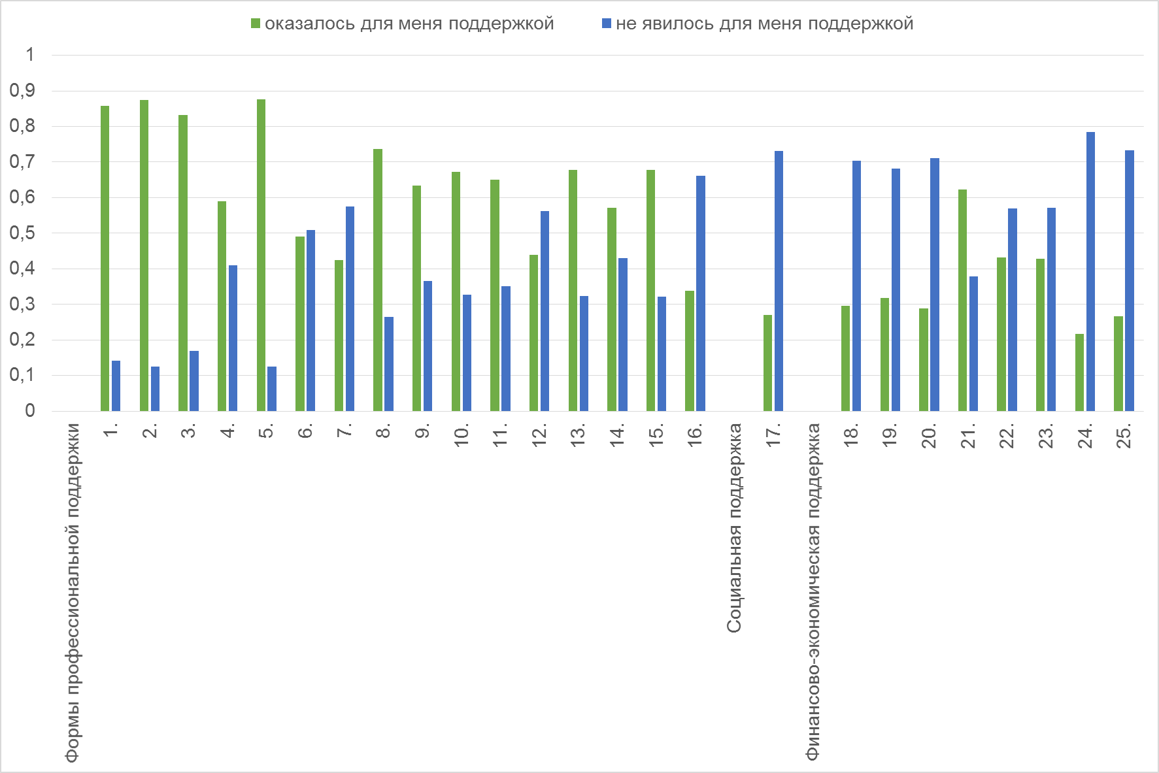
- — Оценка молодыми педагогами полезности форм поддержки, в которых они принимали участие

Анализ результатов проведения фокус-групп с молодыми педагогами по выявлению условий, необходимых и достаточных для успешной адаптации, закрепления и профессионального развития молодых педагогов, во всех субъектах Российской Федерации

В рамках исследования в 85 субъектах российской Федерации были проведены фокус группы, в которых приняли участие 7847 молодых педагогов. Обработано 784 протокола, данные представлены в таблице 16.
- — Количество участников фокус групп и обработанных протоколов в разрезе субъектов Российской Федерации
Субъект РФ | количество протоколов | количество человек
Белгородская область | 9 | 91
Брянская область | 11 | 95
Владимирская область | 10 | 100
Воронежская область | 10 | 109
Ивановская область | 10 | 100
Калужская область | 10 | 101
Костромская область | 10 | 100
Курская область | 10 | 110
Липецкая область | 10 | 100
Московская область | 10 | 103
Орловская область | 10 | 100
Рязанская область | 10 | 100
Смоленская область | 10 | 100
Тамбовская область | 10 | 106
Тверская область | 7 | 70
Тульская область | 10 | 100
Ярославская область | 10 | 100
Москва | 10 | 103
Республика Карелия | 2 | 20
Республика Коми | 10 | 100
Архангельская область | 8 | 80
Ненецкий автономный округ | 3 | 30
Вологодская область | 10 | 101
Калининградская область | 11 | 97
Ленинградская область | 4 | 40
Мурманская область | 10 | 100
Новгородская область | 10 | 100
Псковская область | 10 | 102
Санкт-Петербург | 10 | 100
Республика Адыгея (Адыгея) | 10 | 100
Республика Калмыкия | 9 | 93
Краснодарский край | 7 | 70
Астраханская область | 11 | 104
Волгоградская область | 9 | 90
Ростовская область | 10 | 100
Республика Башкортостан | 10 | 105
Республика Марий Эл | 9 | 91
Республика Мордовия | 10 | 100
Республика Татарстан (Татарстан) | 10 | 105
Удмуртская Республика | 10 | 100
Чувашская Республика - Чувашия | 3 | 30
Кировская область | 10 | 102
Нижегородская область | 10 | 100
Оренбургская область | 10 | 101
Пензенская область | 10 | 103
Пермский край | 10 | 103
Самарская область | 10 | 100
Саратовская область | 10 | 100
Ульяновская область | 10 | 102
Курганская область | 10 | 102
Свердловская область | 10 | 100
Тюменская область | 9 | 90
Ханты-Мансийский автономный округ | 9 | 90
Ямало-Ненецкий автономный округ | 10 | 100
Челябинская область | 10 | 100
Республика Алтай | 10 | 100
Республика Бурятия | 10 | 100
Республика Тыва | 10 | 100
Республика Хакасия | 10 | 101
Алтайский край | 10 | 100
Красноярский край | 11 | 100
Иркутская область | 10 | 100
Кемеровская область | 10 | 100
Новосибирская область | 10 | 100
Омская область | 10 | 100
Томская область | 10 | 100
Забайкальский край | 10 | 100
Республика Саха (Якутия) | 10 | 100
Приморский край | 10 | 97
Хабаровский край | 10 | 100
Амурская область | 10 | 100
Камчатский край | 10 | 100
Магаданская область | 9 | 72
Сахалинская область | 10 | 100
Еврейская автономная область | 10 | 100
Чукотский автономный округ | 4 | 39
Республика Дагестан | 10 | 100
Республика Ингушетия | 10 | 100
Кабардино-Балкарская Республика | 10 | 105
Карачаево-Черкесская Республика | 5 | 50
Республика Северная Осетия-Алания | 10 | 100
Чеченская Республика | 10 | 104
Ставропольский край | 10 | 100
Республика Крым | 2 | 20
г. Севастополь | 2 | 20
Всего | 784 | 7847

Первичная обработка проводилась при помощи контент-анализа. Далее, выделенные содержательные единицы были оформлены в смысловые категории и подвержены математико-статистическому анализу.
В ходе проведения фокус-групп мы фиксировали оценочные суждения молодых педагогов об условиях их профессиональной деятельности и самочувствия в профессии и педагогическом коллективе.
Условия профессиональной деятельности были распределены по четырем типам:
финансовые (зарплата, стимулирование, социальные выплаты, ипотека и т.д.);
содержательные (интерес к предмету, разработка методических материалов, возможности профессионального роста и т.д.)
миссия, ценности (делаю общественно полезное дело, значимость профессии для меня лично и для общества, страны);
другие условия (гибкий график работы, отпуск, социальные гарантии, взаимоотношения в коллективе, с администрацией, материльно-технические и инфраструктурные условия и т.д.).
Все высказывания делились на позитивные и негативные по отношению к предмету оценки (рисунок 9).
Ниже представлена таблица количественной обработки данных фокус-групп (таблица 17).
- — Количество высказываний о факторах привлекательности в профессии.
 | - финансовые (зарплата, стимулирование, соц. выплаты, ипотека и т.д.) |  | - содержательные (интересен предмет, разработка методических материалов, собственный рост…) |  | - миссия (делаю общественно полезное дело, это важно, нужно) |  | - условия (гибкий график, отпуск, соц. гарантии, коллектив и т.д.)
 | позитив | негатив | позитив | негатив | позитив | негатив | позитив | негатив
Белгородская область | 3 | 31 | 13 | 0 | 14 | 0 | 74 | 40
Брянская область | 2 | 35 | 8 | 3 | 8 | 0 | 56 | 39
Владимирская область | 1 | 32 | 15 | 10 | 12 | 0 | 68 | 62
Воронежская область | 2 | 14 | 86 | 25 | 4 | 0 | 29 | 17
Ивановская область | 0 | 20 | 29 | 13 | 10 | 0 | 4 | 3
Калужская область | 4 | 42 | 13 | 0 | 35 | 14 | 100 | 62
Костромская область | 1 | 24 | 5 | 2 | 4 | 4 | 21 | 16
Курская область | 17 | 7 | 4 | 0 | 15 | 0 | 29 | 105
Липецкая область | 2 | 32 | 2 | 0 | 14 | 0 | 26 | 48
Московская область | 1 | 25 | 16 | 0 | 102 | 0 | 75 | 104
Орловская область | 2 | 18 | 27 | 0 | 14 | 4 | 51 | 20
Рязанская область | 0 | 8 | 4 | 0 | 4 | 0 | 2 | 10
Смоленская область | 0 | 32 | 17 | 0 | 11 | 0 | 112 | 57
Тамбовская область | 0 | 17 | 7 | 0 | 8 | 0 | 110 | 37
Тверская область | 5 | 20 | 9 | 0 | 2 | 0 | 32 | 74
Тульская область | 0 | 21 | 5 | 0 | 0 | 0 | 77 | 39
Ярославская область | 4 | 30 | 105 | 10 | 85 | 2 | 66 | 11
Москва | 0 | 24 | 20 | 2 | 80 | 0 | 56 | 67
Республика Карелия | 0 | 4 | 1 | 0 | 0 | 0 | 16 | 0
Республика Коми | 0 | 23 | 9 | 0 | 58 | 0 | 38 | 53
Архангельская область | 0 | 17 | 6 | 6 | 2 | 2 | 50 | 28
Ненецкий автономный округ | 0 | 18 | 6 | 0 | 29 | 0 | 4 | 15
Вологодская область | 3 | 23 | 11 | 0 | 3 | 0 | 126 | 49
Калининградская область | 0 | 2 | 15 | 1 | 6 | 0 | 0 | 5
Ленинградская область | 1 | 16 | 2 | 0 | 7 | 0 | 15 | 29
Мурманская область | 4 | 52 | 21 | 0 | 75 | 0 | 28 | 49
Новгородская область | 2 | 31 | 15 | 0 | 24 | 0 | 36 | 22
Псковская область | 0 | 16 | 5 | 1 | 4 | 0 | 44 | 7
Санкт-Петербург | 1 | 7 | 5 | 0 | 7 | 0 | 3 | 16
Республика Адыгея (Адыгея) | 5 | 43 | 8 | 6 | 5 | 1 | 93 | 56
Республика Калмыкия | 1 | 21 | 6 | 0 | 0 | 0 | 15 | 21
Краснодарский край | 1 | 12 | 12 | 3 | 5 | 0 | 25 | 3
Астраханская область | 3 | 27 | 6 | 12 | 8 | 8 | 55 | 44
Волгоградская область | 0 | 19 | 11 | 4 | 15 | 0 | 66 | 46
Ростовская область | 0 | 2 | 0 | 0 | 4 | 0 | 2 | 10
Республика Башкортостан | 0 | 15 | 7 | 0 | 6 | 0 | 1 | 8
Республика Марий Эл | 3 | 23 | 13 | 3 | 60 | 0 | 50 | 69
Республика Мордовия | 3 | 30 | 28 | 0 | 64 | 0 | 29 | 61
Республика Татарстан (Татарстан) | 0 | 19 | 8 | 0 | 1 | 0 | 85 | 68
Удмуртская Республика | 5 | 31 | 25 | 7 | 53 | 0 | 30 | 24
Чувашская Республика - Чувашия | 1 | 11 | 28 | 2 | 16 | 4 | 12 | 11
Кировская область | 3 | 19 | 3 | 0 | 12 | 0 | 64 | 56
Нижегородская область | 1 | 16 | 28 | 0 | 20 | 2 | 18 | 8
Оренбургская область | 5 | 28 | 22 | 0 | 4 | 1 | 75 | 13
Пензенская область | 2 | 29 | 9 | 0 | 7 | 1 | 40 | 17
Пермский край | 0 | 19 | 10 | 0 | 4 | 1 | 35 | 8
Самарская область | 2 | 6 | 17 | 0 | 1 | 0 | 0 | 16
Саратовская область | 1 | 13 | 6 | 0 | 7 | 0 | 3 | 11
Ульяновская область | 6 | 57 | 30 | 3 | 77 | 5 | 21 | 26
Курганская область | 1 | 0 | 1 | 0 | 23 | 0 | 7 | 0
Свердловская область | 0 | 6 | 1 | 0 | 5 | 0 | 1 | 16
Тюменская область | 0 | 28 | 2 | 0 | 4 | 0 | 80 | 37
Ханты-Мансийский автономный округ | 15 | 32 | 99 | 2 | 105 | 4 | 61 | 60
Ямало-Ненецкий автономный округ | 17 | 39 | 87 | 11 | 88 | 2 | 30 | 27
Челябинская область | 5 | 37 | 99 | 12 | 106 | 3 | 59 | 24
Республика Алтай | 2 | 17 | 1 | 0 | 6 | 0 | 38 | 3
Республика Бурятия | 1 | 2 | 13 | 0 | 6 | 0 | 17 | 15
Республика Тыва | 1 | 19 | 2 | 0 | 0 | 0 | 81 | 26
Республика Хакасия | 2 | 41 | 128 | 3 | 77 | 7 | 37 | 41
Алтайский край | 1 | 21 | 10 | 10 | 5 | 3 | 99 | 16
Красноярский край | 8 | 36 | 8 | 0 | 21 | 2 | 132 | 65
Иркутская область | 1 | 0 | 3 | 0 | 3 | 0 | 3 | 0
Кемеровская область | 0 | 30 | 4 | 0 | 4 | 9 | 74 | 76
Новосибирская область | 2 | 39 | 19 | 0 | 24 | 7 | 51 | 36
Омская область | 0 | 12 | 17 | 0 | 19 | 3 | 67 | 25
Томская область | 1 | 28 | 9 | 0 | 1 | 0 | 53 | 55
Забайкальский край | 0 | 24 | 51 | 5 | 6 | 0 | 14 | 13
Республика Саха (Якутия) | 0 | 9 | 3 | 0 | 2 | 0 | 13 | 18
Приморский край | 3 | 12 | 5 | 0 | 5 | 0 | 32 | 5
Хабаровский край | 3 | 45 | 61 | 7 | 127 | 1 | 56 | 37
Амурская область | 4 | 24 | 6 | 1 | 7 | 3 | 84 | 50
Камчатский край | 0 | 33 | 2 | 0 | 13 | 9 | 40 | 65
Магаданская область | 0 | 22 | 0 | 0 | 10 | 0 | 11 | 21
Сахалинская область | 1 | 7 | 2 | 0 | 3 | 0 | 7 | 4
Еврейская автономная область | 3 | 20 | 18 | 8 | 10 | 0 | 14 | 5
Чукотский автономный округ | 5 | 17 | 22 | 10 | 24 | 4 | 12 | 17
Республика Дагестан | 0 | 21 | 91 | 26 | 8 | 0 | 9 | 11
Республика Ингушетия | 1 | 5 | 9 | 0 | 1 | 0 | 2 | 5
Кабардино-Балкарская Республика | 0 | 11 | 12 | 0 | 0 | 2 | 2 | 0
Карачаево-Черкесская Республика | 2 | 24 | 9 | 0 | 11 | 1 | 29 | 30
Республика Северная Осетия-Алания | 2 | 60 | 12 | 0 | 15 | 0 | 67 | 60
Чеченская Республика | 7 | 22 | 79 | 5 | 88 | 5 | 61 | 22
Ставропольский край | 0 | 24 | 22 | 0 | 9 | 0 | 105 | 81
Республика Крым | 0 | 1 | 0 | 0 | 4 | 0 | 2 | 2
г. Севастополь | 1 | 13 | 2 | 0 | 2 | 0 | 15 | 7
Всего | 186 | 1862 | 1667 | 213 | 1848 | 114 | 3532 | 2635

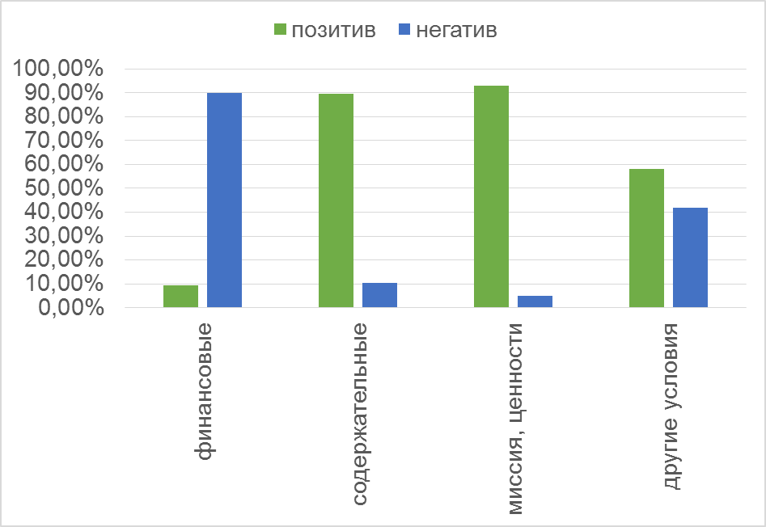
- — Оценка молодыми педагогами условий их профессиональной деятельности в целом по субъектам РФ (в % от общего числа высказываний по каждому пункту).
Из анализа данных, представленных на диаграмме 9, видно, что из высказываний участников фокус-групп, относящихся к оценке финансовых условий деятельности, 90,92% оценивают их негативно. Наибольшее количество высказываний относятся к низкой (по мнению респондентов) заработной плате молодых педагогов. Примеры (цитаты) высказываний:
«Поэтому у нас проблема – если брать маленькую нагрузку, то трудно выжить на зарплату, а если берешь большую нагрузку, и от этого страдает качество». чтобы зарабатывать более менее приличную сумму, чтобы содержать себя и семью, то нужно делать большой объем работ, то есть он не просто большой, а колоссальная нагрузка».
«Мне многие друзья говорят, зачем ты берешь нагрузку такую, что ты пашешь? Так если я нагрузку возьму одну ставку, то я зарплату получу шиш с маслом. У меня зарплата будет 11-12 тысяч и что, на эту зарплату возможно прожить?».
«Эта система оплаты держит человека в постоянном стрессе. Если раньше он знал, что он получит 15 тысяч, это мало, но он знал, что он их получит, то сейчас та сумма, которую он точно получит настолько минимальна, что половина зарплаты находится в каком-то плавающем состоянии, и ты должен находиться постоянно именно в стрессе, я не назову это стимулированием, а именно стрессом».
«Каждый раз заполнение этой стимулирующей ведомости вызывает у меня, например, очень большой стресс».
«Моя зарплата вгоняет меня в депрессию».
«Вопрос зарплаты имеет решающее значение при принятии решения об уходе».
«Беспокоит материальная сторона, боюсь как появится своя семья, денег совсем не будет хватать».
В то же время, 88,67% участников позитивно оценивают содержательные перспективы профессиональной деятельности. При этом они скорее обозначают свои потребности и притязания, но не указывают, созданы ли для этого в их школе/муниципалитете условия. Примеры (цитаты) высказываний:
«Я хочу предложить и внедрить идею проведения уроков на природе».
«Мне хочется начать читать новые факультативы в профильном гуманитарном классе».
«Я думаю написать курс учебной литературы».
«Хотелось бы развиваться по дополнительным образовательным программам, ездить на семинары, участвовать в конференциях».
«Было бы интересно собирать в таких случаях педагогов в местах соответствующих предмету учителя».
«Участие в конкурсах, освоение новых технологий на выездных семинара».
«Хотелось бы больше курсов повышения квалификации для обмена опытом и изучением новых направлений в обучении».
«Расти как педагог, приобретать новый опыт, получать необходимые навыки, развиваться».
«Хочу понять и изучить школьные традиции, историю школы, и подготовить цикл занятий по этой теме».
«Изучаю методику по предмету, психологию детей».
«В перспективе хочу стать мастером в своём деле, используя инновационные методы».
«Хочется реализовать творческий подход к преподаванию предмета либо обучиться чему-то новому».
Примерно поровну распределились оценки других условий профессиональной деятельности молодых педагогов: 57,27% - позитивных высказываний, 42,73% - негативных. При этом позитивные высказывания в основном касались длительного отпуска, взаимоотношений в коллективе и с администрацией. Негативные высказывания – о нехватке времени, недостаточной материально-технической оснащенности учебного процесса и внеурочной деятельности, качества инфраструктуры и оборудования, частично взаимоотношения с коллективом и администрацией. Примеры (цитаты) высказываний:
а) позитивные:
«Про администрацию – всегда прислушиваются, любой вопрос в нашу сторону разруливается, если нужно подмениться - подменят, подвинут расписание. Здесь всегда с нашим мнением считаются. Не бывает такого, чтобы прошли мимо и не услышали».
«По крайне мере, на моей кафедре мы друг друга всегда поддерживаем. И про других педагогов такое же могу сказать. И мне многие помогли. Я третий год уже заканчиваю здесь работать, я думаю еще не раз помогут. И надеюсь, я тоже кому-то в чем-то помогла».
«Последнее - это директор. Она молодец. Я не знаю, кто как, но меня она восхищает. Первое она всегда говорит честно и ровно, так как думает и это очень хорошо. Это лучше чем когда кто-то затаил злобу или стесняется. Дает возможность себя проявить».
«У учителей гарантированный отпуск летом большой, это здорово».
б) негативные:
«Завучам не до тебя, наставник помогает формально».
«В учительскую боюсь заходить, это все вносит значительный дискомфорт в мою жизнь».
«У меня нет возможности высказать свое мнение, а я хочу себя проявить. Бывает очень обидно».
«Мое мнение ничего не решает в коллективе, да и его никто не пытался узнать».
«Мнение молодого педагога, работающего под руководством наставника, особо никого не интересует».
«Не хватает, наверно, молодежных тусовок – профессиональных, а не просто потусить. Нас всего двое молодых специалистов в школе, и мне этого мало».
«Интернет плохо работает, и это мешает включаться в какие-то вебинары, дистанционно в чем-то участвовать».
«У нас интернет: мы загрузили страницу, нажали «открыть почту», пошли и пол урока отвели, пришли посмотреть, нажимаем «открыть письмо», пошли и довели урок. Вот, поэтому про вебинары у нас вообще никакой перспективы нет».
«Нагрузка действительно очень серьезная, с учетом того, что я работаю в начальной школе, все скидывается на нас: все конкурсы, уроки классные, внеклассные, все проводим мы».
«В прошлом году выкинули все старое оборудование по физике, а новое в этом году не дали, сказали, вам школу достроят, там все будет. Мне физику детям приходится объяснять практически на пальцах».
«Да, я сейчас мечтаю о своем кабинете, чтобы оборудование было уже. А еще я лаборантскую делю вместе с завхозом».
«Школа не выделяет денег, и вот приходится за свои деньги покупать плакаты».
Анализ оценки молодыми педагогами условий их профессиональной деятельности по количеству высказываний по каждому пункту показывает, что сюжеты, связанные с инфраструктурными и социальными условиями, вызывают наибольшее количество высказываний и переживаний по сравнению с финансовыми и содержательными (рисунок 10).
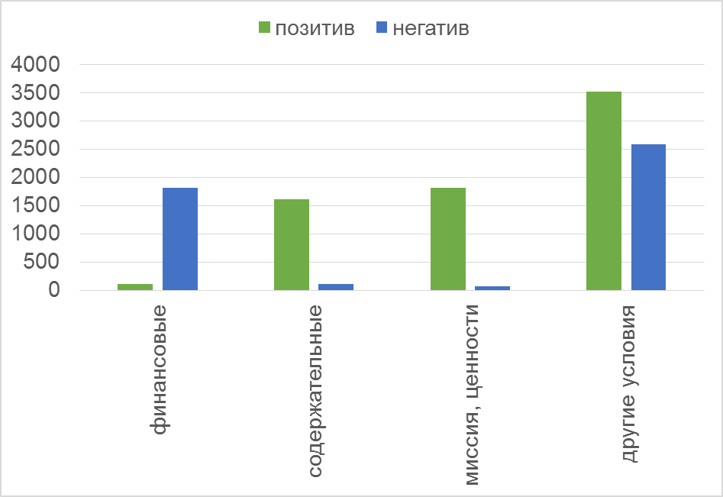
- — Оценка молодыми педагогами условий их профессиональной деятельности в целом по субъектам РФ (по количеству высказываний по каждому пункту).
Далее, при помощи коэффициента Фишера мы проверяли гипотезу о том, что содержательные факторы более привлекательные для профессионального развития, чем материальные, финансовые, административные и пр.
φ*эмп = 54.602 находится в зоне значимости, что подтверждает нашу гипотезу и говорит о том, что позитива (и в этом смысле привлекательности) в содержании больше, чем в материальных, финансовых, административных и прочих условиях.
Далее мы проанализировали как в целом молодые педагоги оценивают свое самочувствие в профессии «учитель» и в конкретном образовательном учреждении (коллективе), разделив ответы на «моё» и «не моё» (рисунок 11).
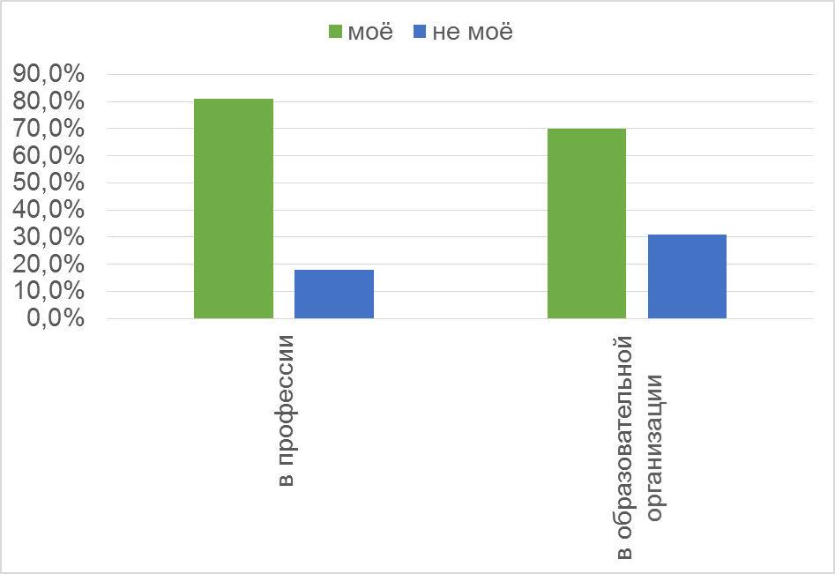
- — Оценка молодыми педагогами собственного самочувствия в профессии и образовательном учреждении (коллективе).
Далее мы проверили, является ли случайным или закономерным профессиональное самочувствие молодых педагогов (таблица 18).
Для этого мы использовали критерий Фишера, который предназначен для сопоставления двух выборок по частоте встречаемости интересующего нас эффекта. Критерий оценивает достоверность различий между процентными долями двух выборок, в которых зарегистрирован интересующий нас эффект.
- — Профессиональное самочувствие молодых педагогов
Группы | профессиональное самочувствие | не чувствуют себя в профессии | Суммы
 | Количество высказываний | Количество высказываний
В профессии | 4527 (82.8%) | 939 (17.2%) | 5466 (100%)
в образовательном учреждении | 2723 (68.5%) | 1250 (31.5%) | 3973 (100%)

φ*эмп = 16.116
Полученное эмпирическое значение φ* находится в зоне значимости, т.к. р для 0.05 и 0.01 составляет соответственно 1,64, 2,31, что подтверждает статистическую гипотезу о том, что самочувствие в профессии не случайно, носит закономерный характер и обусловлено целым рядом факторов.
Ниже представлена таблица данных, полученных в результате обработки фокус-групп (таблица 19).

- —Количество высказываний о профессиональном самочувствии в региональном разрезе.
 | Профессия:  моё | Профессия: не моё | ОУ:  моё | ОУ:  не моё
Белгородская область | 62 | 4 | 13 | 6
Брянская область | 30 | 5 | 3 | 1
Владимирская область | 54 | 6 | 1 | 0
Воронежская область | 167 | 13 | 13 | 4
Ивановская область | 124 | 39 | 19 | 18
Калужская область | 76 | 14 | 87 | 28
Костромская область | 32 | 2 | 31 | 9
Курская область | 16 | 0 | 58 | 13
Липецкая область | 60 | 3 | 65 | 28
Московская область | 81 | 23 | 109 | 53
Орловская область | 25 | 4 | 21 | 0
Рязанская область | 24 | 9 | 13 | 1
Смоленская область | 53 | 3 | 25 | 0
Тамбовская область | 56 | 4 | 11 | 0
Тверская область | 30 | 11 | 7 | 5
Тульская область | 30 | 2 | 8 | 2
Ярославская область | 70 | 4 | 100 | 18
Москва | 86 | 23 | 89 | 55
Республика Карелия | 14 | 2 | 18 | 10
Республика Коми | 73 | 17 | 79 | 54
Архангельская область | 38 | 15 | 3 | 5
Ненецкий автономный округ | 26 | 16 | 24 | 8
Вологодская область | 24 | 1 | 6 | 0
Калининградская область | 57 | 21 | 27 | 3
Ленинградская область | 21 | 4 | 28 | 29
Мурманская область | 68 | 46 | 74 | 60
Новгородская область | 40 | 2 | 15 | 3
Псковская область | 45 | 13 | 37 | 44
Санкт-Петербург | 48 | 11 | 18 | 1
Республика Адыгея (Адыгея) | 41 | 7 | 6 | 4
Республика Калмыкия | 25 | 5 | 17 | 4
Краснодарский край | 21 | 4 | 25 | 2
Астраханская область | 54 | 9 | 7 | 2
Волгоградская область | 65 | 5 | 13 | 5
Ростовская область | 13 | 5 | 19 | 5
Республика Башкортостан | 16 | 0 | 15 | 1
Республика Марий Эл | 58 | 45 | 96 | 55
Республика Мордовия | 88 | 48 | 67 | 42
Республика Татарстан (Татарстан) | 59 | 0 | 19 | 0
Удмуртская Республика | 86 | 19 | 58 | 33
Чувашская Республика - Чувашия | 16 | 6 | 18 | 9
Кировская область | 49 | 22 | 34 | 23
Нижегородская область | 44 | 8 | 9 | 3
Оренбургская область | 13 | 1 | 16 | 0
Пензенская область | 40 | 15 | 34 | 38
Пермский край | 56 | 11 | 34 | 41
Самарская область | 21 | 11 | 10 | 1
Саратовская область | 305 | 4 | 23 | 2
Ульяновская область | 51 | 12 | 57 | 34
Курганская область | 30 | 19 | 25 | 24
Свердловская область | 14 | 4 | 13 | 0
Тюменская область | 30 | 3 | 11 | 1
Ханты-Мансийский автономный округ | 64 | 4 | 73 | 14
Ямало-Ненецкий автономный округ | 64 | 3 | 68 | 23
Челябинская область | 74 | 5 | 70 | 15
Республика Алтай | 49 | 8 | 25 | 21
Республика Бурятия | 21 | 0 | 30 | 5
Республика Тыва | 58 | 3 | 3 | 1
Республика Хакасия | 59 | 11 | 55 | 38
Алтайский край | 58 | 9 | 12 | 7
Красноярский край | 96 | 19 | 74 | 31
Иркутская область | 103 | 19 | 40 | 29
Кемеровская область | 52 | 26 | 69 | 50
Новосибирская область | 31 | 3 | 16 | 0
Омская область | 41 | 5 | 21 | 3
Томская область | 33 | 7 | 17 | 5
Забайкальский край | 111 | 16 | 27 | 6
Республика Саха (Якутия) | 21 | 6 | 15 | 1
Приморский край | 61 | 11 | 26 | 27
Хабаровский край | 65 | 9 | 79 | 41
Амурская область | 55 | 12 | 11 | 10
Камчатский край | 42 | 15 | 58 | 44
Магаданская область | 34 | 17 | 35 | 32
Сахалинская область | 24 | 2 | 13 | 1
Еврейская автономная область | 109 | 30 | 32 | 9
Чукотский автономный округ | 16 | 10 | 23 | 9
Республика Дагестан | 102 | 11 | 6 | 3
Республика Ингушетия | 49 | 20 | 14 | 4
Кабардино-Балкарская Республика | 48 | 14 | 15 | 5
Карачаево-Черкесская Республика | 65 | 25 | 10 | 3
Республика Северная Осетия-Алания | 57 | 9 | 15 | 7
Чеченская Республика | 82 | 9 | 84 | 11
Ставропольский край | 47 | 17 | 39 | 7
Республика Крым | 8 | 1 | 15 | 1
г. Севастополь | 3 | 3 | 5 | 0
Всего | 4527 | 939 | 2723 | 1250

С точки зрения анализа условий адаптации, закрепления и профессионального развития молодых педагогов нам было важно посмотреть, что именно влияет на самочувствие молодых учителей в конкретном образовательном учреждении, коллективе школы. В качестве основных проблем молодые педагоги указывают недостаточную предметную подготовку, видение их коллегами исключительно в качестве организаторов, недоверие со стороны администрации и коллег. В качестве позитивных факторов молодые учителя отмечают заинтересованность со стороны детей и отдельных родителей. Примеры (цитаты) высказываний:
«Но себя, как учителя особо нужным не считаю, может из-за предмета, из-за его сложности. Дети не так к тебе сильно тянутся. Наверное, только из-за предмета (математика). Из-за предмета я нужной в этой школе пока не ощущаю. Может я пока каких-то результатов не даю.
Я не нужна такая администрации школы, что им нужен человек, который будет только сидеть каждый день, безвылазно, без больничных, без выходных, выходить на все часы и закрывать.
Когда директор меня пригласил, об этом ничего не сказал. Т.е. в тот момент я непременно чувствовала, что я в этой школе точно лишняя, когда мне каждый кто-то ходил и говорил «вот я когда вела, было лучше», так что в этом смысле, я не нужна в школе.
У себя в своей школе не видят меня сильно нужной ни учителя, ни родители. Я работаю еще педагогом-организатором – вот там я вижу, что я нужна. А как педагог-психолог – они моей роли сильно не видят.
Администрации я нужна, наверное, чтобы было, кого поставить на замену. Я и за всех коллег поработаю, и с детьми на олимпиаду съезжу, и в кино свожу, и мероприятие организую - но это воспринимается как должное, я не чувствую ни благодарности, ни подтверждения своей значимости. Хотя я сама понимаю, что другой такой озабоченной они не найдут.
Мне первое время было очень тяжело работать, потому что я пришла работать в ту школу, в которой училась. Мне было трудно влиться в коллектив, несмотря на то, что в школе я была ответственной, человеком, на которого перекинули часть обязательств. До сих пор некоторые из стажистов, которые меня помнят, не воспринимают меня как учителя, со многими удалось эту грань разбить.
Классному руководителю только одного класса, где есть проблемный ребенок и я озадачен тем, чтобы ребенок пошел на контакт. Он социопат, ребенок, первоклассница, такая же как мать, отправляли к психиатрам, к психологам, сказали сначала пролечить мать, потом только ребенком заниматься. Я озадачен этим. Больше в школе я никому не нужен.
А к сожалению, руководству нужна только тогда, когда нужно куда-то отправить. Вспоминают, что «ага, у нас есть ещё молодая, которая ещё не замужем, поэтому «в путь». Все.
Я нужна родителям, очень часто на родительские собрания классные руководители просят написать им некоторую характеристику или достижения детей вашей подгруппы и получаю положительные отзывы от классных руководителей, от родителей.
Для администрации пока затрудняюсь, часто слышу, что пока молодая, что с нее взять.
Кому мы нужны… я затрудняюсь ответить, нужна ли я вообще в школе, потому что иногда возникают сомнения, бывают такие моменты, что задаюсь вопросом, а нужна я или нет».

Выводы:

Анализ полученных данных по итогам проведения анкетирования молодых учителей, руководителей образовательных учреждений и специалистов региональных и муниципальных органов управления образование по вопросам выявления условий, необходимых и достаточных для успешной адаптации, закрепления и профессионального развития молодых педагогов позволил сделать несколько фиксаций и выявить ряд рассогласований:
В качестве основной приоритетной задачи такого плана/программы 55,2% опрошенных отмечают привлечение в школы региона/муниципалитета молодых педагогов для обновления учительского корпуса. В то время как приоритетность удержания в школах региона/муниципалитета молодых педагогов и повышения качества преподавательской деятельности молодых педагогов в сумме составляют 13,5% и 25,1% соответственно. Это означает, что задачам адаптации, удержания и профессионального развития молодых педагогов уделяется меньше внимания на региональном и муниципальном уровнях.
В качестве основных причин ухода молодых педагогов из профессии специалисты, занимающие административные должности (45,7% респондентов), отмечают экономические факторы (отсутствие/трудности жилищных условий, низкая заработная плата).
72,9% ответов специалистов региональных и муниципальных органов управления образованием говорят о том, что в регионе/муниципалитете действуют целевые программы, направленные на решение экономических вопросов.
73,2% респондентов отмечают, что в их регионе/муниципалитете есть действующие общественные объединения молодых педагогов. 67,1% считает, что эти общественные объединения выступают в качестве ресурса в решении задач закрепления молодых педагогов в территории.
В качестве основных направлений поддержки молодых педагогов, для которых в регионе/муниципалитете создаются условия, были отмечены совершенствование мастерства в предметной области, участие и победы в конкурсах профессионального мастерства, повышение квалификационной категории (аттестация).
96,9% респондентов отмечают эффективность работы с молодыми педагогами в их регионе/муниципалитете как достаточно высокую и в целом удовлетворительную.
Неэффективной формой для обеспечения адаптации молодых педагогов директора школ отмечают сокращение нагрузки начинающего педагога, уменьшение требований к нему. При этом, при ответе на вопрос «Является ли предметом Вашего специального внимания нагрузка молодого педагога?» 63,1% респондентов отметили, что для них важно не допустить чрезмерной нагрузки молодого специалиста.
98,91% директоров считает, что молодые педагоги ощущает себя нужными в их школе.
По ответам директоров школ 66,7% из них демонстрируют всему коллективу достижения молодых педагогов.
Максимальное количество директоров в качестве направлений профессионального развития молодых педагогов, которые они считают необходимым поддерживать, отмечают повышение квалификации в области учебного предмета, технологий и форм организации обучения (77,01%). В качестве основных форм профессионального развития, для которых директора создают условия выделены совершенствование мастерства в предметной области (64,36%) и повышение квалификационной категории (аттестация) (42,9%).
Ответы молодых педагогов на вопрос о самочувствии в профессии и педагогическом коллективе лежат в области негативных или нейтральных оценок.
В качестве основных форм поддержки, которые на самом деле явились таковыми, молодые педагоги отмечают совместную деятельность с ментором (наставником), а именно: проектирование и обсуждение уроков, возможность по всем вопросам обращаться к своему наставнику (ментору), посещение уроков своего наставника. При этом аспекты социальной и финансово-экономической поддержки молодые педагоги отмечают как неэффективные. формы поддержки именно для них.
Из анализа данных, представленных на диаграмме 9, видно, что из высказываний участников фокус-групп, относящихся к оценке финансовых условий деятельности, 90,92% оценивают их негативно. Наибольшее количество высказываний относятся к низкой (по мнению респондентов) заработной плате молодых педагогов.
88,67% участников позитивно оценивают содержательные перспективы профессиональной деятельности. Позитива (и в этом смысле привлекательности) в содержании больше, чем в материальных, финансовых, административных и прочих условиях. При этом молодые педагоги скорее обозначают свои потребности и притязания, но не указывают, созданы ли для этого в их школе/муниципалитете условия.
Анализ оценки молодыми педагогами условий их профессиональной деятельности по количеству высказываний по каждому пункту показывает, что сюжеты, связанные с инфраструктурными и социальными условиями, вызывают наибольшее количество высказываний и переживаний по сравнению с финансовыми и содержательными.
В качестве основных проблем молодые педагоги указывают недостаточную предметную подготовку, видение их коллегами исключительно в качестве организаторов, недоверие со стороны администрации и коллег, нехватку времени, большую загруженность, недостаточность материально-технической оснащенности учебного процесса и внеурочной деятельности, качество инфраструктуры и оборудования, взаимоотношения с коллективом и администрацией. В качестве позитивных факторов молодые учителя отмечают заинтересованность со стороны детей и отдельных родителей.

